**NASA Space Apps Challenges**

**Don’t forget the can opener**

**SAR App**

**(Safe And Ready App)**

**Integrantes:**

Joaquín Vergara

Juan Gonzalez

Tomas Navarro

Leandro De Monte Martinez

Guadalupe Carbó

**Don’t forget the can opener!**

**SAR App (Safe And Ready App)**

*Una aplicación que te ayudara a estar listo para afrontar situaciones en la que tu viva corra peligro.*

Nuestro proyecto se basa en la creación de una app para teléfonos móviles que ayude a la sociedad del mundo a saber cómo actuar y estar listos ante una catástrofe natural.

Esta aplicación va a acompañar a las personas individuales o a grupos familiares/vecinales manteniéndolos informados y guiándolos dependiendo de la ubicación geográfica actual de los mismos.

La misma se va a basar en imágenes satelitales que demuestren los riesgos de cada zona y en algunos casos las predicciones de algunas catástrofes, y dependiendo de los posibles riegos de tu ubicación la aplicación ofrecerá información para saber cómo actuar en caso de que la misma pase y brindará el kit más adecuado para cada situación.

En la aplicación tendremos en cuenta a las familias que tienen niños y que no puedan tener la aplicación por cuenta propia, dando la opción de que, un adulto responsable, rellene una clase de complemento de su perfil con los integrantes de la familia, haciendo que se modifiquen los requerimientos de los kits y las recomendaciones de cómo tratar con niños en caso del incidente.

También ofreceremos herramientas y tips para la supervivencia en la intemperie y puedes contar con la información en cualquier momento ya que a partir de la descarga de la App, uno obtiene todo los datos para utilizarlos sin estar conectado a ninguna red de internet. En caso de necesitar los mapas de su zona, la persona podría descargarlos con anterioridad previniendo el posible corte de las redes de comunicación.

En la sección de herramientas, las personas van a poder acceder a un foro donde encontraran archivos 3D para impresoras especiales y también tendrán la posibilidad de, en el caso de que tenga planos de alguna herramienta que pueda ser impresa, podrá compartirlo para ayudar a otras personas que tendrán la posibilidad de hacerlo, ya que consideramos que en cada casa en un futuro cercano va a haber una impresora 3D.

Nuestro objetivo es desarrollar una aplicación didáctica y fácil de utilizar que se adapte a todas las edades, logrando llegar a un amplio público con el fin de concientizar y preparar a las personas para afrontar cualquier catástrofe natural.

***Mochila***

Construir un kit

Asegúrese de que su equipo de emergencia esté equipado con los artículos en la lista de verificación a continuación. La mayoría de los artículos son baratos y fáciles de encontrar, y cualquiera de ellos podría salvar su vida. ¿Dirigido a la tienda? Descarga una versión imprimible para llevar contigo. Una vez que eche un vistazo a los artículos básicos, considere qué necesidades únicas podría tener su familia, como suministros para mascotas o personas mayores.

Después de una emergencia, es posible que deba sobrevivir solo durante varios días. Estar preparado significa tener su propia comida, agua y otros suministros para que duren por lo menos 72 horas. Un kit de suministros para desastres es una colección de artículos básicos que su hogar puede necesitar en caso de una emergencia.

Kit básico de suministros para desastres

Para armar su kit, almacene los artículos en bolsas de plástico herméticas y coloque todo su kit de suministros para desastres en uno o dos contenedores fáciles de transportar, como contenedores de plástico o una bolsa de lona.

Un kit básico de suministros de emergencia podría incluir los siguientes artículos recomendados:

* Agua: un galón de agua por persona por día durante al menos tres días, para beber y para el saneamiento.
* Alimentos: al menos un suministro de alimentos no perecederos para tres días.
* Radio a batería o de manivela y una radio meteorológica NOAA con alerta de tono
* Flash
* Botiquín de primeros auxilios
* Baterías extra
* Silbato para pedir ayuda
* Máscara contra el polvo para ayudar a filtrar el aire contaminado y las láminas de plástico y la cinta adhesiva para refugiarse en el lugar
* Toallitas húmedas, bolsas de basura y corbatas de plástico para el saneamiento personal
* Llave o alicates para apagar los servicios públicos.
* Abrelatas manual para alimentos
* Mapas locales
* Teléfono celular con cargadores y una batería de respaldo.

Suministros de emergencia adicionales

Considere agregar los siguientes artículos a su kit de suministros de emergencia según sus necesidades individuales:

* Medicamentos
* Lentes.
* Fórmula infantil, biberones, pañales, toallitas, crema para la erupción del pañal
* Comida para mascotas y agua extra para tu mascota.
* Documentos importantes de la familia.
* Saco de dormir o manta caliente para cada persona.
* Suministros femeninos y artículos de higiene personal.

Mantener su kit

Después de ensamblar su kit, recuerde mantenerlo para que esté listo cuando sea necesario:

* Mantenga los alimentos enlatados en un lugar fresco y seco.
* Almacene los alimentos en cajas en recipientes de plástico o metal bien cerrados.
* Reemplace los elementos caducados según sea necesario
* Repiense sus necesidades cada año y actualice su kit a medida que cambien las necesidades de su familia.

Kit de ubicaciones de almacenamiento

Como no sabe dónde estará cuando ocurra una emergencia, prepare los suministros para el hogar, el trabajo y los vehículos.

* Hogar: mantenga este kit en un lugar designado y téngalo listo en caso de que tenga que abandonar su hogar rápidamente. Asegúrese de que todos los miembros de la familia sepan dónde se guarda el kit.
* Trabajo: Esté preparado para refugiarse en el trabajo durante al menos 24 horas. Su kit de trabajo debe incluir alimentos, agua y otras necesidades, como medicamentos, así como zapatos cómodos para caminar, almacenados en un estuche para "agarrar y usar".
* Vehículo: En caso de que esté varado, mantenga un kit de suministros de emergencia en su automóvil.

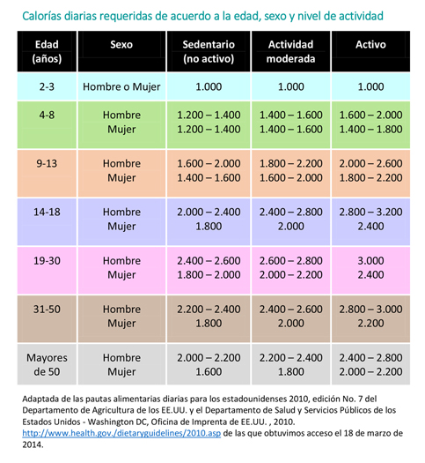Especificaciones:

Alimentos:

Recomendaciones:

1. Saber dónde se encuentran las llaves de gas y electricidad para evitar incendios/explosiones en caso de alguna inconveniente.
2. Tener un plan de grupo familiar o con gente vecina. Lo fundamental para el plan saber dónde ir, que hacer y cómo van a estar conectados entre sí para estar más seguros.
3. Tener ahorros en caso de que tus bienes sean muy dañados en la catástrofes o para llevar en le mochila de evacuación.
4. En caso de tener mascotas tener un plan de cómo tratar con ellas en el momento de la catástrofe y de los lugares seguros a los que se los puede llevar cercanos a donde vivís.
5. Hacer simulacros periódicamente en hogares, ámbitos de trabajo, en escuelas (lugares periódicamente recurridos). Establecer puntos de encuentros (dependiendo de la catástrofe)
6. Y por último una de las importantes es conocer las rutas de evacuación que hay hasta un lugar seguro desde tu asentamiento.

***Catástrofes Naturales:***

**Capacitaciones.**

**En caso de Temblores:**

Un terremoto es la sacudida repentina y rápida de la tierra, causada por la ruptura y el desplazamiento de la roca subterránea. Los terremotos pueden hacer que los edificios se derrumben y que los objetos pesados ​​se caigan, lo que puede causar lesiones y daños a la propiedad. Los terremotos pueden:

* Ocurre en cualquier lugar, aunque hay áreas de mayor riego que son especificadas en el mapa.
* Suceder sin previo aviso;
* Causa los incendios y daña las carreteras; y
* Causa tsunamis, derrumbes y avalanchas.
* Si ocurre un terremoto, protéjase de inmediato. Busque una estructura o mueble resitente, cubra, luego espere!
* Si está en un vehículo, deténgase y deténgase.
* Si en la cama, quédate allí.
* Si está al aire libre, manténgase afuera.
* No te metas en una puerta.
* No corras fuera.

**CÓMO MANTENERSE SEGURO CUANDO UN TERREMOTO AMENAZA**

**Prepárese AHORA**

Asegure los elementos, como televisores, y objetos que cuelgan en las paredes. Almacene objetos pesados ​​y frágiles en estantes bajos.

Practique Buscar una estructura o mueble firme, Cubrirse, luego Esperar con la familia y compañeros de trabajo. Caiga a sus manos y rodillas. Cubre tu cabeza y cuello con tus brazos. Arrástrese solo hasta donde sea necesario para cubrirse de materiales que caen. Sujete los muebles resistentes hasta que se detenga el temblor.

Cree un plan familiar de comunicaciones de emergencia que tenga un contacto fuera del estado. Planea dónde reunirte si te separas.

Prepare un kit de suministros que incluya suficiente comida y agua durante al menos tres días, una linterna, un extintor de incendios y un silbato. Tenga en cuenta las necesidades específicas de cada persona, incluida la medicación. No olvides las necesidades de las mascotas. Tenga baterías y dispositivos de carga adicionales para teléfonos y otros equipos críticos.

Considere obtener una póliza de seguro contra terremotos. El seguro estándar para propietarios de viviendas no cubre daños por terremotos.

Considere una modificación de su edificio para corregir problemas estructurales que lo hacen vulnerable al colapso durante un terremoto.

**Sobrevivir DURANTE**

Deja refugiarse bajo una estructura, cubrirse, luego esperar, como has practicado. Caiga a sus manos y rodillas. Cubre tu cabeza y cuello con tus brazos. Sujete los muebles resistentes hasta que se detenga el temblor. Arrástrese solo si puede alcanzar una mejor cobertura sin pasar por un área con más escombros.

Si está en la cama, quédese allí y cubra su cabeza y cuello con una almohada.

Si está adentro, quédese allí hasta que se detenga el temblor. NO corra afuera.

Si está en un vehículo, deténgase en un área despejada que esté lejos de edificios, árboles, pasos superiores, pasos inferiores o cables de servicios públicos.

Si se encuentra en un edificio de gran altura, espere que se activen las alarmas contra incendios y los rociadores. No utilice ascensores.

Si está cerca de laderas, acantilados o montañas, esté atento a la caída de rocas y deslizamientos de tierra.

**Estar a salvo DESPUES**

Espere que las réplicas sigan el impacto más grande de un terremoto.

Revísese para detectar lesiones y brinde asistencia a otros si tiene entrenamiento.

Si está en un edificio dañado, salga y aléjese rápidamente del edificio.

No entrar en edificios dañados.

Si estás atrapado, cubre tu boca. Envía un mensaje de texto, golpea una tubería o una pared, o usa un silbato en lugar de gritar para que los rescatistas puedan localizarte.

Si se encuentra en un área que puede experimentar tsunamis, vaya al interior o a un lugar más alto inmediatamente después de que se detenga el temblor.

Guardar llamadas telefónicas para emergencias.

Una vez que esté seguro, monitoree los informes de noticias locales a través de la radio a batería, la televisión, las redes sociales y las alertas de texto de teléfonos celulares para obtener información e instrucciones de emergencia.

Tenga mucho cuidado durante la limpieza de edificios y desperdicios después de un desastre. No intente eliminar los residuos pesados ​​por sí mismo. Use ropa protectora, incluyendo una camisa de manga larga, pantalones largos, guantes de trabajo y zapatos resistentes de suela gruesa durante la limpieza.

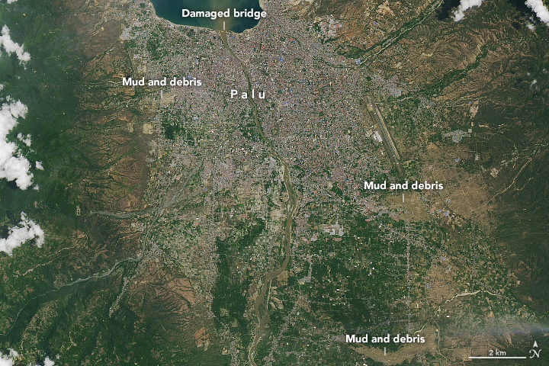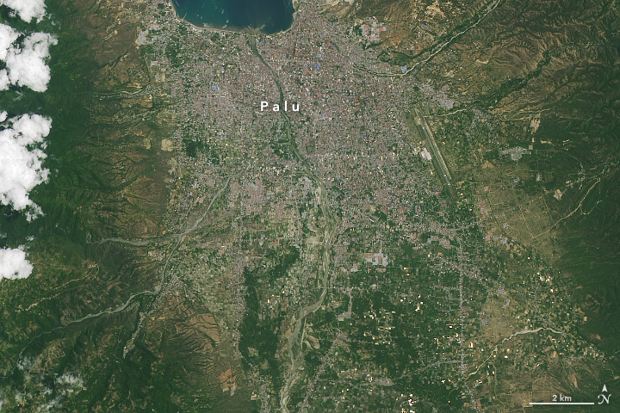**Video explicativo:** [**https://www.youtube.com/watch?v=YXxPTAhMGLI**](https://www.youtube.com/watch?v=YXxPTAhMGLI)

Después del terremoto

Se observan derrumbes y desplazamientos de lodo

Antes del terremoto

Palu-Indonesia

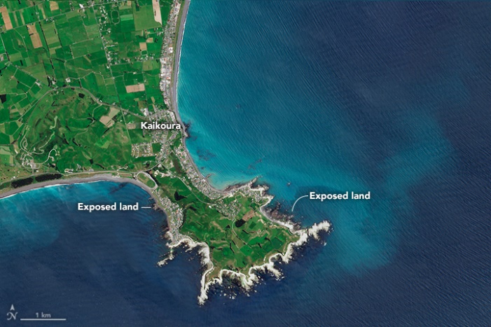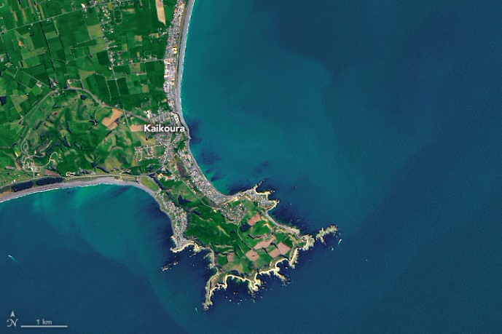

Después del terremoto

Levanto rocas y algas por encima de la línea de agua en lo zona costera.

Antes del terremoto

Kaikoura-Nueva Zalanda

**En caso de Inundaciones:**

No evacuar las áreas inundadas, entrar en las aguas de la inundación o permanecer después de que haya pasado una inundación puede provocar lesiones o la muerte. Las inundaciones son un desbordamiento temporal de agua en la tierra que normalmente está seca. Las inundaciones pueden ser:

* Resultado de la lluvia, la nieve, las tormentas costeras, las tormentas y los desbordamientos de represas y otros sistemas de agua.
* Desarrollarse de forma lenta o rápida: las inundaciones repentinas pueden producirse sin previo aviso.
* Causan cortes de energía, interrumpe el transporte, daña edificios y crea deslizamientos de tierra.

**SI ESTÁ BAJO UN AVISO DE INUNDACIÓN, ENCUENTRE EL REFUGIO SEGURO DE INMEDIATO**

* No camine, nade o conduzca a través de aguas inundadas. De la vuelta, puede ahogarse!
* Solo seis pulgadas de agua en movimiento pueden derribarte, y un pie de agua en movimiento puede arrastrar tu vehículo.
* Manténgase alejado de los puentes sobre el agua en movimiento rápido.
* Determine la mejor manera de protegerse según el tipo de inundación.
* Evacuar si se le dice que lo haga.
* Mover a un piso más alto o a un área de mayor altura que su asentamiento (colina, sierra, montaña).
* Si es que estas en un área segura quédate donde estás.

**CÓMO PERMANECERSE SEGURO CUANDO UNA INUNDACIÓN AMENAZA**

**Prepárese AHORA**

Conozca los tipos de riesgo de inundación en su área. Visite el Centro de servicios de mapas de inundaciones de FEMA para obtener información.

Regístrese para el sistema de alerta de su comunidad. El Sistema de Alerta de Emergencias (EAS) y la Radio Meteorológica de la Administración Nacional Oceánica y Atmosférica (NOAA) también proporcionan alertas de emergencia.

Si la inundación repentina es un riesgo en su ubicación, entonces vigile los posibles signos, como la lluvia intensa.

Aprenda y practique rutas de evacuación, planes de refugio y respuesta a inundaciones repentinas.

Reúna suministros en caso de que tenga que irse inmediatamente o si se cortan los servicios. Tenga en cuenta las necesidades específicas de cada persona, incluidos los medicamentos. No olvides las necesidades de las mascotas. Obtenga baterías y dispositivos de carga adicionales para teléfonos y otros equipos críticos.

Mantenga los documentos importantes en un recipiente a prueba de agua. Crea copias digitales protegidas por contraseña.

Protege tu propiedad. Mueva los objetos de valor a niveles más altos. Desagües de desagües y canalones. Instale válvulas de retención. Considere una bomba de sumidero con una batería.

**Sobrevivir DURANTE**

* Dependiendo de dónde se encuentre, el impacto y el tiempo de advertencia de las inundaciones, diríjase al lugar seguro que identificó anteriormente.
* Si le dicen que evacue, hágalo inmediatamente. Nunca conduzca alrededor de las barricadas. Los respondedores locales los utilizan para dirigir de manera segura el tráfico de las áreas inundadas.
* Escuche EAS, NOAA Weather Radio o sistemas de alerta locales para obtener información e instrucciones de emergencia actuales.
* No camine, nade ni maneje a través de las aguas de la inundación. ¡Existe gran peligro de morir ahogado!
* Manténgase alejado de los puentes sobre el agua de movimiento rápido. El agua en rápido movimiento puede lavar los puentes sin previo aviso.
* Si su vehículo está atrapado en agua que se mueve rápidamente, entonces quédese adentro. Si el agua sube dentro del vehículo, busque refugio en el techo.
* Si está atrapado en un edificio, vaya a su nivel más alto. No subas a un ático cerrado. Usted puede quedar atrapado por el aumento de las inundaciones. Ve al techo solo si es necesario. Una vez allí, señal de ayuda.

**Estar a salvo DESPUES.**

* Escuchar a las autoridades para obtener información e instrucciones. Regrese a casa solo cuando las autoridades digan que es seguro.
* Evite conducir, excepto en emergencias.
* Las serpientes y otros animales pueden estar en tu casa. Use guantes gruesos y botas durante la limpieza.
* Tenga en cuenta el riesgo de electrocución. No toque el equipo eléctrico si está mojado o si está parado en el agua. Si es seguro hacerlo, apague la electricidad para evitar descargas eléctricas.
* Evite vadear en aguas de inundación, que pueden contener desechos peligrosos y estar contaminados. Las líneas eléctricas subterráneas o caídas también pueden cargar el agua eléctricamente.
* Use un generador u otra maquinaria de gasolina SOLO al aire libre y lejos de las ventanas.

**Video explicativo:** [**https://www.youtube.com/watch?v=LmCnXWN0Dwc&t=3s**](https://www.youtube.com/watch?v=LmCnXWN0Dwc&t=3s)

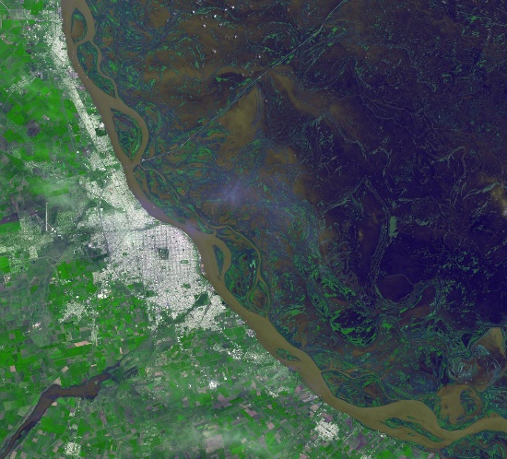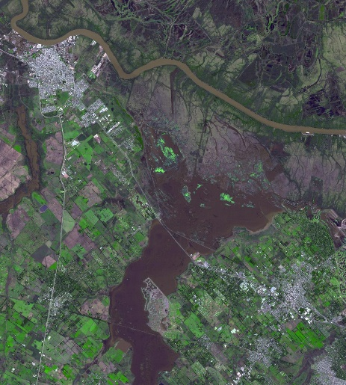

Escobar y Campana-Argentina

Se observan inundaciones entre las dos ciudades.

Rosario-Argentina

La totalidad de la llanura de la inundación del Río Paraná.

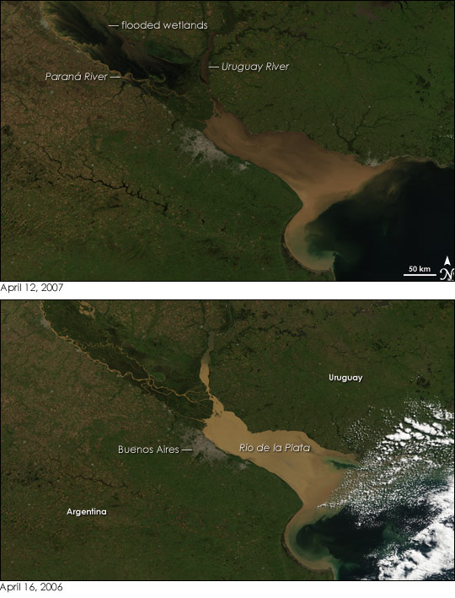

Río de La Plata-Argentina

Las inundaciones arrastraron sedimentos y las aguas normalmente broceadas (imagen inferior) se transformaron en un marrón oscuro (imagen superior).

**En caso de tormenta de nieves y fríos extremos:**

Las tormentas de invierno crean un mayor riesgo de accidentes automovilísticos, hipotermia, congelación, intoxicación por monóxido de carbono y ataques cardíacos por el esfuerzo excesivo. Las tormentas de invierno y las ventiscas pueden provocar un frío extremo, lluvia helada, nieve, hielo y vientos fuertes. Una tormenta de invierno puede:

* Durar unas horas o varios días;
* Eliminar los servicios de calefacción, energía y comunicación; y
* Los adultos mayores, los niños pequeños y las personas enfermas tener mayor riesgo.

**SI USTED ESTÁ BAJO UN AVISO DE TORMENTA DE INVIERNO, ENCUENTRE EL REFRIGERANTE DE INMEDIATO**

* Manténgase alejado de las carreteras.
* Quédate adentro y vístete abrigado.
* Prepárese para los cortes de energía.
* Use generadores solo afuera y lejos de las ventanas.
* Escuche la información de emergencia y alertas.
* Busque signos de hipotermia y congelación.
* Compruebe en los vecinos.

**CÓMO MANTENERSE SEGURO CUANDO UNA TORMENTA DE INVIERNO AMENAZA:**

**Prepárese AHORA**

Conozca el riesgo de su área para las tormentas de invierno. El clima extremo de invierno puede dejar a las comunidades sin servicios públicos u otros servicios durante largos períodos de tiempo.

Prepare su casa para evitar el frío con aislamiento, calafateado y burletes. Aprenda cómo evitar que las tuberías se congelen. Instale y pruebe las alarmas de humo y los detectores de monóxido de carbono con baterías de respaldo.

Preste atención a los informes meteorológicos y las advertencias de clima frío y tormentas de invierno.

Reúna suministros en caso de que necesite quedarse en casa durante varios días sin electricidad. Tenga en cuenta las necesidades específicas de cada persona, incluidos los medicamentos. No olvides las necesidades de las mascotas. Disponer de baterías extra para radios y linternas.

Crea un kit de suministros de emergencia para tu coche. Incluya cables de puente, arena, una linterna, ropa de abrigo, mantas, agua embotellada y refrigerios no perecederos. Mantenga el tanque de gasolina lleno.

Aprender los signos y tratamientos básicos para la congelación y la hipotermia.

**Sobrevivir DURANTE**

Manténgase alejado de las carreteras si es posible. Si queda atrapado en su auto, entonces quédese adentro.

Limita tu tiempo fuera. Si necesita salir afuera, use capas de ropa abrigada. Esté atento a los signos de congelación e hipotermia.

Evite la intoxicación por monóxido de carbono. Solo use generadores y parrillas al aire libre y lejos de las ventanas. Nunca caliente su casa con una estufa de gas o un horno.

Reducir el riesgo de un ataque al corazón. Evite el esfuerzo excesivo al palear nieve.

Observe si hay signos de congelación e hipotermia y comience el tratamiento de inmediato.

Compruebe en los vecinos. Los adultos mayores y los niños pequeños están más expuestos al riesgo de frío extremo.

**RECONOCER Y RESPONDER**

* La congelación causa pérdida de sensibilidad y color alrededor de la cara, dedos y dedos de los pies.
* Signos: entumecimiento, piel blanca o gris amarillenta, piel firme o cerosa
* Acciones: Ir a una habitación caliente. Remoje en agua tibia. Use calor corporal para calentar. No masajee ni use una almohadilla térmica.
* La hipotermia es una temperatura corporal inusualmente baja. Una temperatura inferior a 95 grados es una emergencia.
* Signos: Temblor, agotamiento, confusión, manos torpes, pérdida de memoria, dificultad para hablar o somnolencia
* Acciones: Ir a una habitación caliente. Primero caliente el centro del cuerpo: el pecho, el cuello, la cabeza y la ingle. Mantenga seco y envuelto en mantas calientes, incluyendo la cabeza y el cuello.

[**https://www.youtube.com/watch?v=XVpGJ_Xl__w**](https://www.youtube.com/watch?v=XVpGJ_Xl__w)

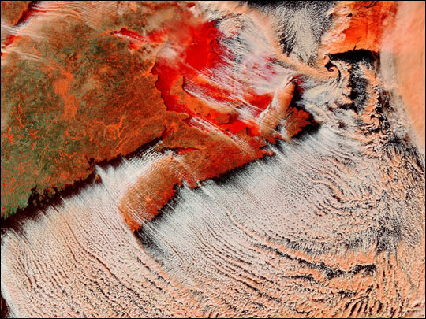

Costa este de Canadá

El aire frio continental golpea el aire cálido y húmedo del atlántico formando las nubes observadas.

Rojo oscuro: hielo

Negro: agua

En las nubes se observa una gran cantidad de hielo.

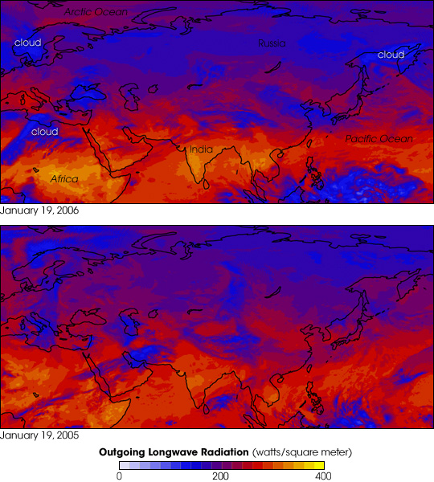

Rusia y parte de Europa

La comparación entre las dos imágenes indica que la observa da en el año 2016 demostró un frio sustancialmente mayor al del 2015.

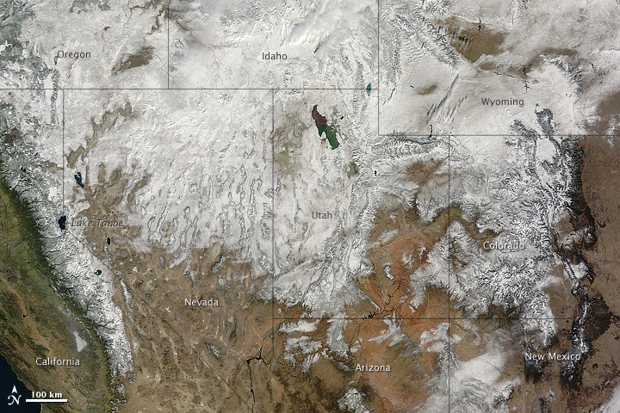

Noreste de EEUU

Un sistema de tormentas pasa por estados dejando nieve pesada a su paso.

**En caso de Tormenta Eléctrica y Rayos:**

Los rayos son una de las principales causas de lesiones y muerte debido a peligros relacionados con el clima. Aunque la mayoría de las víctimas de los rayos sobreviven, las personas afectadas por los rayos a menudo reportan una variedad de síntomas debilitantes a largo plazo. Las tormentas eléctricas son tormentas peligrosas que incluyen rayos y pueden:

* Incluir vientos potentes de más de 50 MPH;
* Crear granizo; y
* Causar inundaciones repentinas y tornados.

**SI USTED ESTÁ BAJO UN AVISO DE TORMENTA, ENCUENTRE EL REFUGIO SEGURO DE INMEDIATO**

* Cuando el trueno ruge, ve adentro!
* Pasar del exterior a un edificio o automóvil.
* Preste atención a las alertas y advertencias.
* Desenchufe los electrodomésticos.
* No utilice teléfonos fijos.

**CÓMO MANTENERSE SEGURO CUANDO UNA TORMENTA ELÉCTRICA AMENAZA**

**Prepárese AHORA**

Conozca el riesgo de su área de tormentas eléctricas. En la mayoría de los lugares, pueden ocurrir durante todo el año y en cualquier hora.

Identifica edificios cercanos y resistentes cerca de donde vives, trabajas, estudias y juegas.

Corte o recorte árboles que puedan estar en peligro de caer en su hogar.

Considere comprar protectores contra sobretensiones, pararrayos o un sistema de protección contra rayos para proteger su hogar, electrodomésticos y dispositivos electrónicos.

**Sobrevivir DURANTE**

* Cuando el trueno ruge, ve adentro. Un edificio robusto es el lugar más seguro para estar durante una tormenta eléctrica.
* Preste atención a los informes meteorológicos y las advertencias de tormentas eléctricas. Esté preparado para cambiar los planes, si es necesario, para estar cerca del refugio.
* Cuando reciba una advertencia de tormenta eléctrica o escuche un trueno, vaya adentro inmediatamente.
* Si está en el interior, evite correr agua o usar teléfonos fijos. La electricidad puede viajar a través de tuberías y líneas telefónicas.
* Protege tu propiedad. Desenchufe los electrodomésticos y otros aparatos eléctricos. Asegurar los muebles exteriores.
* Si navega o nada, vaya a tierra y encuentre un refugio o vehículo sólido y con conexión a tierra inmediatamente.
* Si es necesario, refugiarse en un automóvil con una parte superior y laterales de metal. No toque nada metálico.
* Evitar las carreteras inundadas, ¡ya que puede ahogarse! Solo seis pulgadas de agua en movimiento rápido pueden derribarte, y un pie de agua en movimiento puede arrastrar tu vehículo.

**Estar a salvo DESPUES.**

Escuche a las autoridades y los pronósticos meteorológicos para obtener información sobre si es seguro salir al exterior e instrucciones sobre posibles inundaciones repentinas.

Esté atento a las líneas eléctricas caídas y los árboles. Reporte de inmediato.

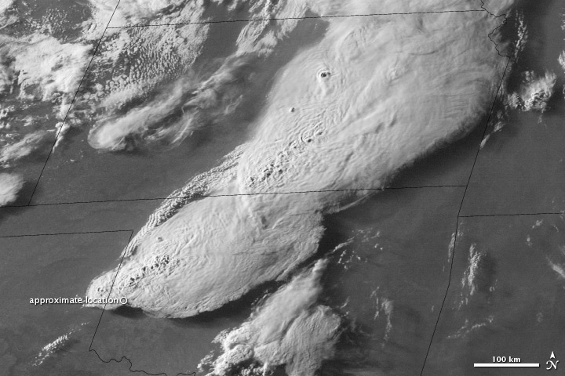

Centro de EEUU

Estudio de una tormenta eléctrica para observar que pasa cuando se eleva por encima de la troposfera.

**En caso de Huracanes:**

Los huracanes son sistemas de tormentas masivas que se forman sobre las aguas cálidas del océano y se mueven hacia la tierra. Las amenazas potenciales de los huracanes incluyen vientos fuertes, fuertes lluvias, marejadas ciclónicas, inundaciones costeras y continentales, corrientes de resaca, tornados y deslizamientos de tierra. La temporada de huracanes del Atlántico se extiende del 1 de junio al 30 de noviembre. La temporada de huracanes del Pacífico se extiende del 15 de mayo al 30 de noviembre.

**Los huracanes:**

* Puede ocurrir a lo largo de cualquier territorio en los océanos Atlántico o Pacífico.
* Puede afectar áreas a más de 100 millas tierra adentro.
* SI ESTÁ BAJO UN AVISO DE HURACÁN, ENCUENTRE EL REFUGIO DEBIDO DE FORMA INMEDIATA.
* Evacuar si se le dice que lo haga.
* Busque refugio en un refugio para tormentas designado o en una habitación interior para vientos fuertes.
* Escuche la información de emergencia y alertas.

**Prepárese AHORA**

* Conozca el riesgo de huracanes en su área.
* Regístrese para el sistema de alerta de su comunidad. El Sistema de Alerta de Emergencias (EAS) y la Radio Meteorológica de la Administración Nacional Oceánica y Atmosférica (NOAA) también proporcionan alertas de emergencia.
* Si corre el riesgo de sufrir inundaciones repentinas, observe las señales de advertencia, como la lluvia intensa.
* Practique ir a un refugio seguro para vientos fuertes, como una habitación segura de FEMA o un refugio de tormenta ICC 500. La siguiente mejor protección es una habitación pequeña, interior y sin ventanas, en un edificio sólido en el nivel más bajo que no esté sujeto a inundaciones.
* Según su ubicación y los planes de la comunidad, haga sus propios planes para la evacuación o refugio en el lugar.
* Familiarícese con su zona de evacuación, la ruta de evacuación y la ubicación de los refugios.
* Reúna los suministros necesarios durante al menos tres días. Tenga en cuenta las necesidades específicas de cada persona, incluidos los medicamentos. No olvides las necesidades de las mascotas.
* Guarde los documentos importantes en un lugar seguro o cree copias digitales protegidas por contraseña.
* Protege tu propiedad. Desagües de desagües y canalones. Instale válvulas de retención en las tuberías para evitar copias de seguridad. Considere las persianas de huracanes. Revisar las pólizas de seguro.

Cuando un huracán está a 36 horas de llegar: Reponga su kit de preparación para emergencias. Incluya alimentos y agua suficientes para al menos tres días, medicamentos, una linterna, pilas, dinero en efectivo y suministros de primeros auxilios.

Cuando un huracán está a 18-36 horas de llegar: Cubre todas las ventanas de su casa. Contraventanas permanentes ofrecen la mejor protección para ventanas. Una segunda opción es subir a las ventanas con madera contrachapada exterior o de grado de 5/8”, cortadas a medida y listas para instalar.

Cuando un huracán está a 6-18 horas de llegar: Encienda su televisor / radio, o visite el sitio web de su ciudad / condado cada 30 minutos para obtener las últimas actualizaciones meteorológicas e instrucciones de emergencia. Cargue su teléfono celular ahora para que tenga una batería llena en caso de que pierda energía.

Cuando un huracán está a 6 horas de llegar: Cierre las contraventanas y manténgase alejado de las ventanas. Los vidrios que vuelan de las ventanas rotas pueden lastimarte.

**Sobrevivir DURANTE**

* Si le dicen que evacue, hágalo inmediatamente. No conduzca alrededor de las barricadas.
* Si se está refugiando durante vientos fuertes, vaya a una habitación segura de FEMA, a un refugio de ICC 500 o a una habitación o pasillo pequeño e interior sin ventanas en el piso más bajo que no esté sujeto a inundaciones.
* Si queda atrapado en un edificio por inundación, diríjase al nivel más alto del edificio. No subas a un ático cerrado. Usted puede quedar atrapado por las crecientes inundaciones.
* Escuche la información de emergencia actual e instrucciones.
* Use un generador u otra maquinaria a gasolina SOLO en el exterior y lejos de las ventanas.
* No camine, nade ni maneje a través de las aguas de la inundación. Giro de vuelta. ¡No se ahogue! Solo seis pulgadas de agua en movimiento rápido pueden derribarte, y un pie de agua en movimiento puede arrastrar tu vehículo.
* Manténgase alejado de los puentes sobre el agua en movimiento rápido.

**Sobrevivir DESPUES:**

* Escuche a las autoridades para obtener información e instrucciones especiales.
* Tenga cuidado durante la limpieza. Use ropa protectora y trabaje con otra persona.
* No toque el equipo eléctrico si está mojado o si está parado en el agua. Si es seguro hacerlo, apague la electricidad en el interruptor principal o en la caja de fusibles para evitar descargas eléctricas.
* Evite chapotear en el agua de la inundación, que puede contener desechos peligrosos. Las líneas eléctricas subterráneas o caídas también pueden cargar el agua eléctricamente.
* Guardar llamadas telefónicas para emergencias. Los sistemas telefónicos a menudo están caídos u ocupados después de un desastre. Use mensajes de texto o redes sociales para comunicarse con familiares y amigos.
* 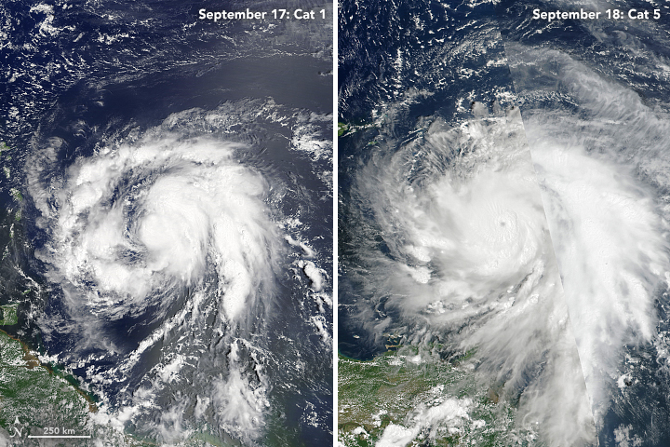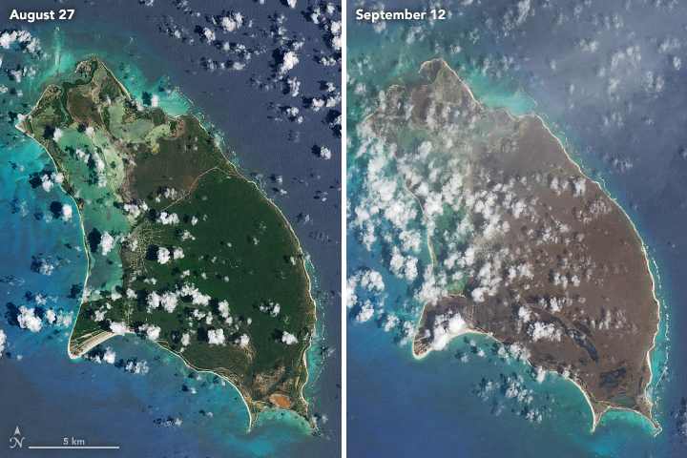Documentar cualquier daño a la propiedad con fotografías. Póngase en contacto con su compañía de seguros para obtener ayuda.

Norte de Surinam

Se observa el huracán María y su crecimiento desde una tormenta tropical desorganizada a un huracán de categoría 4 en tan solo 24 horas.

Isla de Barbuda

Se observa la disminución de biomasa de verde a marrón por el pasaje del huracán Irma.

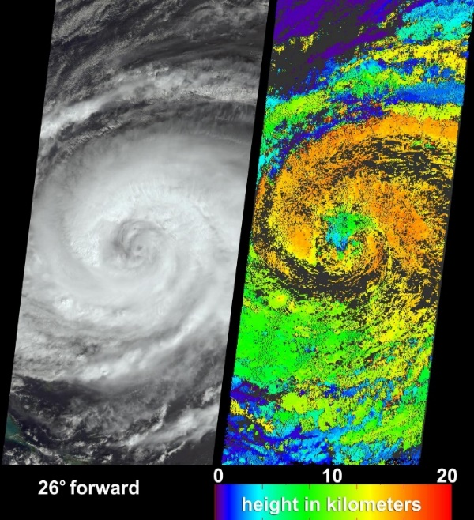

Cerca de Puerto Rico

Huracán Geane, su altura en kilómetros se observa en la imagen de la derecha.

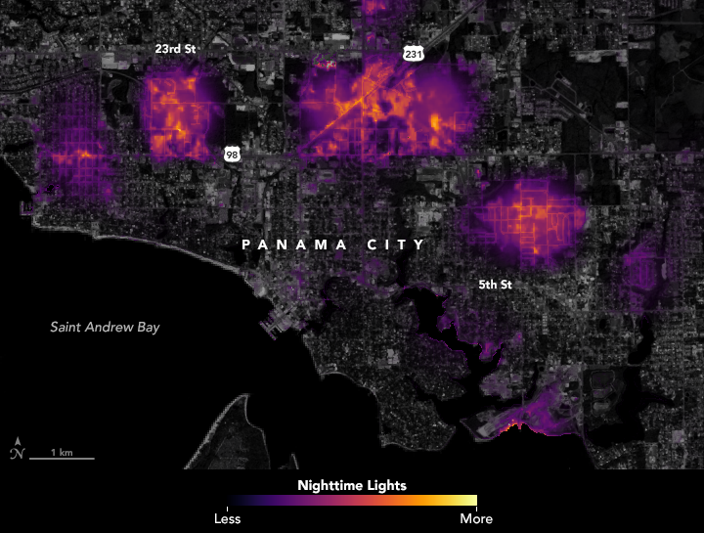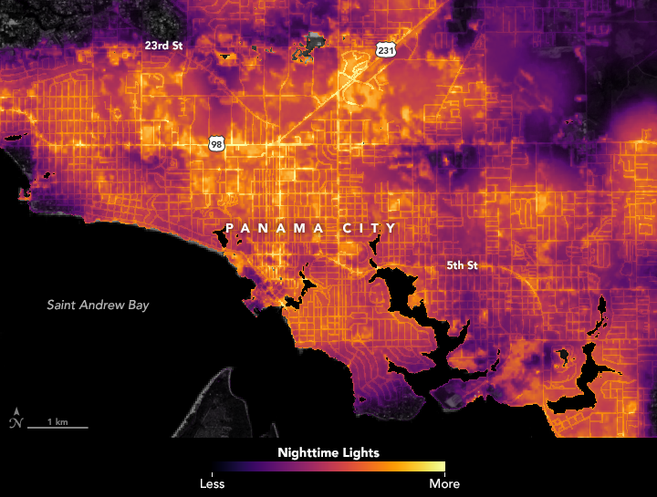

Panamá City-Florida-EEUU

La primera imagen muestra una vista natural de las luces nocturnas de Panamá City. La segunda imagen es la vista natural de las luces nocturna luego del huracán Michael.

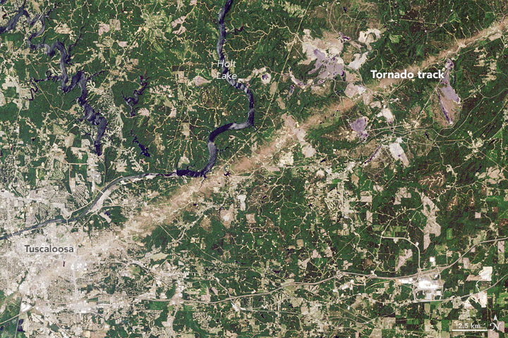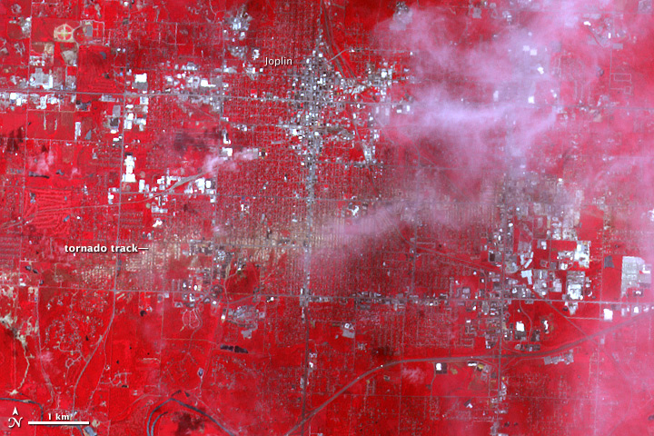

Tuscalosa-EEUU

El 28 de mayo del año 2011 se observa el camino del tornado en diagonal de color marrón claro

Jopling Missouri-EEUU

Se observa el camino que hizo el tornado gracias a la imagen en color falso (camino en marrón clarito).

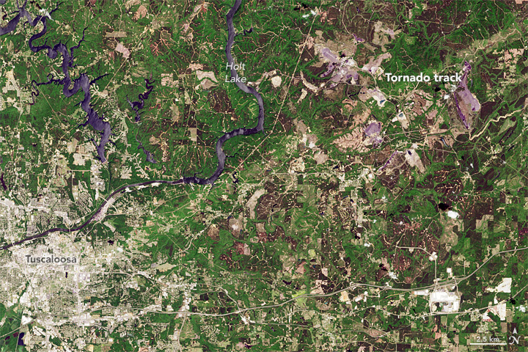

Tuscalosa-EEUU

El 23 de abril del año 2016 aún se observan se observan daños causados por el tornado

**En caso de Tsunamis:**

Un tsunami puede matar o herir a personas y dañar o destruir edificios e infraestructura a medida que las olas entran y salen. Es una serie de enormes olas oceánicas causadas por terremotos, deslizamientos de tierra bajo el agua, erupciones volcánicas o asteroides. Los tsunamis pueden:

* Viajar de 20 a 30 millas por hora con olas de 10 a 100 pies de altura.
* Causa inundaciones e interrumpe el transporte, la energía, las comunicaciones y el suministro de agua.
* Ocurre en cualquier lugar a lo largo de las costas de Estados Unidos. Las costas que bordean el Océano Pacífico o el Caribe tienen el mayor riesgo.

**SI ESTÁ BAJO UN AVISO DE TSUNAMI**

* Primero, protégete de un terremoto (ver sección “Temblores”)
* Llegar a tierras altas lo más al interior posible.
* Esté alerta a las señales de un tsunami, como un aumento repentino o el drenaje de las aguas del océano.
* Escuchar información y alertas de emergencia.
* Evacuar: ¡NO espere! Salga tan pronto como vea signos naturales de un tsunami o reciba una advertencia oficial de tsunami.
* Si estás en un bote, sal al mar.

**CÓMO MANTENERSE SEGURO CUANDO UN TSUNAMI AMENAZA**

Si vive cerca, o visita regularmente un área costera, aprenda sobre el riesgo de tsunami en el área. Algunas comunidades en riesgo tienen mapas con zonas de evacuación y rutas. Si eres un visitante, pregunta sobre los planes de la comunidad.

Conozca los signos de un posible tsunami, como un terremoto, un fuerte estruendo del océano o un comportamiento inusual en el océano, como un aumento repentino o una pared de agua o un drenaje repentino de agua que muestre el fondo del océano.

Conozca y practique los planes de evacuación de la comunidad y haga un mapa de sus rutas desde su casa, trabaje y juegue. **Elija refugios de 100 pies o más sobre el nivel del mar, o al menos una milla hacia el interior.**

Cree un plan de comunicación de emergencia familiar que tenga un contacto fuera del estado. Planea dónde reunirte si te separas.

Regístrese para el sistema de alerta de su comunidad. El Sistema de Alerta de Emergencias (EAS) y la Radio Meteorológica de la Administración Nacional Oceánica y Atmosférica (NOAA) también proporcionan alertas de emergencia.

**Estar a salvo DURANTE:**

* Si está en un área de tsunami y hay un terremoto, primero protéjase del terremoto. Colocar, cubrir y sujetar. Caiga a sus manos y rodillas. Cubre tu cabeza y cuello con tus brazos. Sujete los muebles resistentes hasta que se detenga el temblor. Rastree solo si puede alcanzar una mejor cobertura, pero no pase por un área con más escombros.
* Cuando se detiene el temblor, si hay signos naturales o advertencias oficiales de un tsunami, muévase inmediatamente a un lugar seguro lo más alto y lo más al interior posible.
* Salga de inmediato si le dicen que lo haga. Las rutas de evacuación a menudo están marcadas por una ola con una flecha en la dirección de un terreno más alto.
* Si estás en el agua, toma algo que flota, como una balsa, un tronco de árbol o una puerta.
* Si estás en un bote, apunta a la dirección de las olas y dirígete hacia el mar. Si estás en un puerto, entonces ve al interior.

**Estar a salvo DESPUES:**

* Escuche las alertas locales y las autoridades para obtener información sobre las áreas a evitar y los lugares de refugio.
* Evite nadar en aguas de inundación, que pueden contener desechos peligrosos. El agua puede ser más profunda de lo que parece.
* Tenga en cuenta el riesgo de electrocución. Las líneas eléctricas subterráneas o caídas pueden cargar agua eléctricamente. No toque el equipo eléctrico si está mojado o si está parado en el agua.
* Manténgase alejado de edificios dañados, carreteras y puentes.
* Documentar daños a la propiedad con fotografías. Realice un inventario y póngase en contacto con su compañía de seguros para obtener ayuda.
* 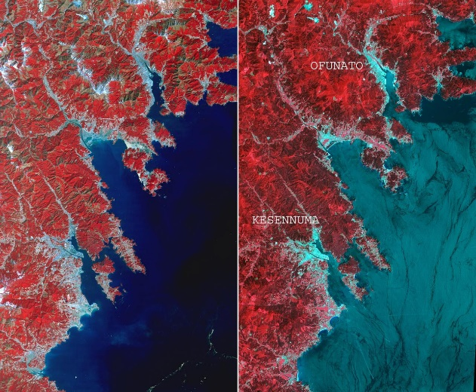Guardar llamadas telefónicas para emergencias. Los sistemas telefónicos a menudo están caídos u ocupados después de un desastre. Use mensajes de texto o redes sociales para comunicarse con familiares y amigos.

Ofunato-Japón

Se observan efectos del tsunami del 11 de marzo del 2011

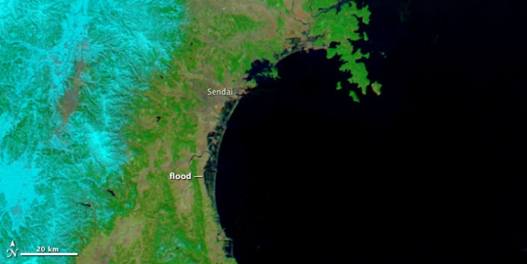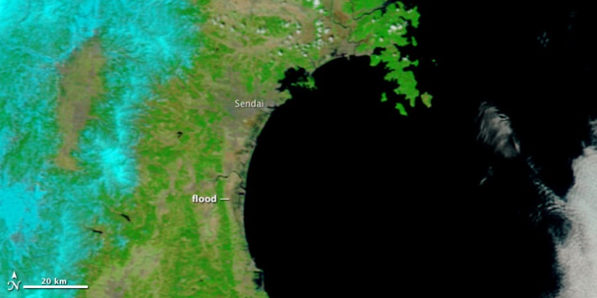

Sendai-Japón

1 de abril del año 2011 se observa la costa de Sendai antes de tsunami, tres semanas después se observan los efectos del tsunami.

**En caso de Calor extremo:**

* El calor extremo a menudo resulta en el mayor número de muertes anuales entre todos los peligros relacionados con el clima. el calor extremo se define como un período largo (2 a 3 días) de calor y humedad elevados con temperaturas superiores a 50 grados Celsius. En el calor extremo, la evaporación se hace más lenta y el cuerpo debe trabajar más para mantener una temperatura normal. Esto puede llevar a la muerte por exceso de trabajo en el cuerpo humano. Recuérdalo:
* El calor extremo puede ocurrir rápidamente y sin previo aviso.
* Los adultos mayores, los niños y las personas enfermas o con sobrepeso corren un mayor riesgo de calor extremo.
* Señales: Temperatura corporal extremadamente alta (por encima de 103 grados) tomada por vía oral; Piel roja, caliente y seca sin sudor; pulso rápido, fuerte; mareo; Confusión; o inconsciencia

**SI ESTÁ BAJO UN AVISO DE CALOR EXTREMO**

* Encontrar aire acondicionado.
* Evite las actividades extenuantes.
* Esté atento a las enfermedades causadas por el calor.
* Use ropa ligera.
* Consultar a familiares y vecinos.
* Beber mucho líquido.
* Esté atento a los calambres por calor, el agotamiento por calor y el golpe de calor.
* Nunca deje personas o mascotas en un carro cerrado.

**CALAMBRES POR CALOR**

* Signos: Dolores musculares o espasmos en el estómago, brazos o piernas
* Acciones: Ir a un lugar más fresco. Retire el exceso de ropa. Tome sorbos de bebidas deportivas frescas con sal y azúcar. Consiga ayuda médica si los calambres duran más de una hora.

**AGOTAMIENTO POR CALOR**

* Signos: sudor excesivo, palidez, calambres musculares, cansancio, debilidad, mareos, dolor de cabeza, náuseas o vómitos, o desmayos
* Acciones: Ir a un lugar con aire acondicionado y acostarse. Afloje o quite la ropa. Tome un baño fresco Tome sorbos de bebidas deportivas frescas con sal y azúcar. Busque ayuda médica si los síntomas empeoran o duran más de una hora.

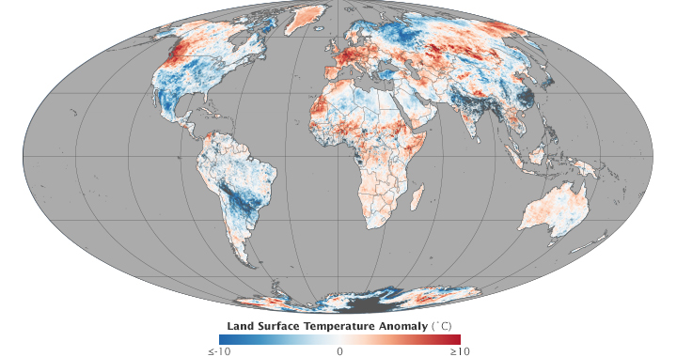

Entre el mes junio y julio dela año 2015

En este mapa se observa la variación de la temperatura del suelo y se registró como el mes más caluroso.

**En caso de una Sequia:**

Las estrategias para la preparación en caso de sequía se centran principalmente en la conservación del agua. Convierta estas prácticas en parte de su vida diaria y ayude a preservar este recurso esencial.

**Consejos para la conservación del agua en interiores antes de una sequía**

**TIPS GENERALES**

* Nunca vierta agua por el desagüe cuando puede haber otro uso para ello. Por ejemplo, úselo para regar sus plantas de interior o jardín.
* Repare los grifos que gotean reemplazando las arandelas. Una gota por segundo desperdicia 2,700 galones de agua por año.
* Revise todas las tuberías para detectar fugas y haga que un plomero repare cualquier fuga.
* Reequipar todos los grifos del hogar mediante la instalación de aireadores con limitadores de flujo.
* Instale un calentador de agua caliente instantáneo en su fregadero.
* Aísle las tuberías de agua para reducir la pérdida de calor y evitar que se rompan.
* Instale un sistema de ablandamiento de agua solo cuando los minerales en el agua dañen sus tuberías. Apague el ablandador mientras está de vacaciones.
* Elija electrodomésticos que sean más eficientes en energía y agua.

**BAÑO**

Considere comprar un inodoro de bajo volumen que use menos de la mitad del agua de los modelos más antiguos. Otra opción es poner una botella o jarra en la mochila del inodoro asi se desperdicia menos agua. Evite tomar duchas largas.

**CUIDADOS DEL AIRE LIBRE**

* Revise periódicamente su bomba de pozo. Si la bomba automática se enciende y se apaga mientras no se usa agua, tiene una fuga.
* Plante pastos nativos y / o tolerantes a la sequía, cubiertas del suelo, arbustos y árboles.
* Instale dispositivos de irrigación que sean los más eficientes en el consumo de agua para cada uso, como micro y goteo, y mangueras de remojo.

**CUIDADO DEL CÉSPED**

* Coloque los rociadores de manera que el agua caiga sobre el césped y los arbustos y no en las áreas pavimentadas.
* Levante la cuchilla de la cortadora de césped a por lo menos tres pulgadas o hasta su nivel más alto. Un corte más alto fomenta que las raíces de la hierba crezcan más profundamente, sombrea el sistema radicular y retiene la humedad del suelo.
* Evite sobre-fertilizar su césped. La aplicación de fertilizante aumenta la necesidad de agua. Aplique fertilizantes que contengan formas de nitrógeno de liberación lenta e insoluble en agua.
* Elija un sistema de riego eficiente en agua, como el riego por goteo para sus árboles, arbustos y flores.
* Apague el riego en otoño y en invierno. Riegue manualmente en invierno solo si es necesario.

**COCINA**

* Lave los platos a mano llenando dos recipientes: uno con agua jabonosa y el otro con agua de enjuague que contiene una pequeña cantidad de cloro.
* Limpie las verduras en una sartén llena de agua en lugar de agua corriente del grifo.

**Siempre observe las restricciones estatales y locales sobre el uso del agua durante una sequía. Si está restringido, por ejemplo, no riegue el césped, lave su automóvil u otros usos no esenciales, para asegurarse de que haya suficiente agua para usos esenciales.**

Centro de Argentina

El 5 de abril del año 2017 se observa un color verdoso demostrando la biomasa vegetal de esa superficie, mientras un año más tarde se observa una disminución del pigmento, por lo tanto hay menos biomasa gracias a una sequía.

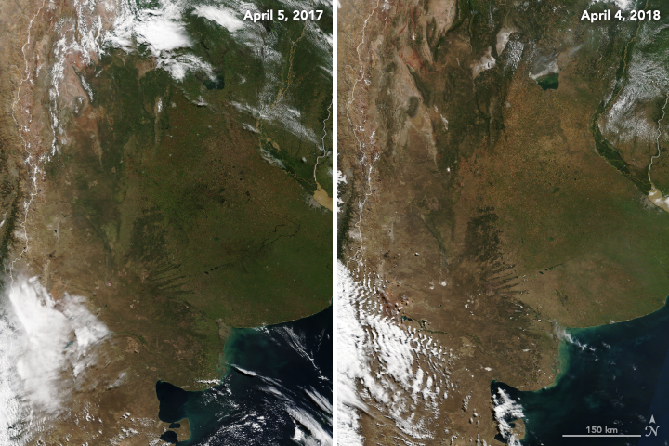

Norte de Argentina

En esta imagen se puede observan que en el periodo de un año entre el 2017 y 2018 hubo una gran disminución de la humedad del suelo.

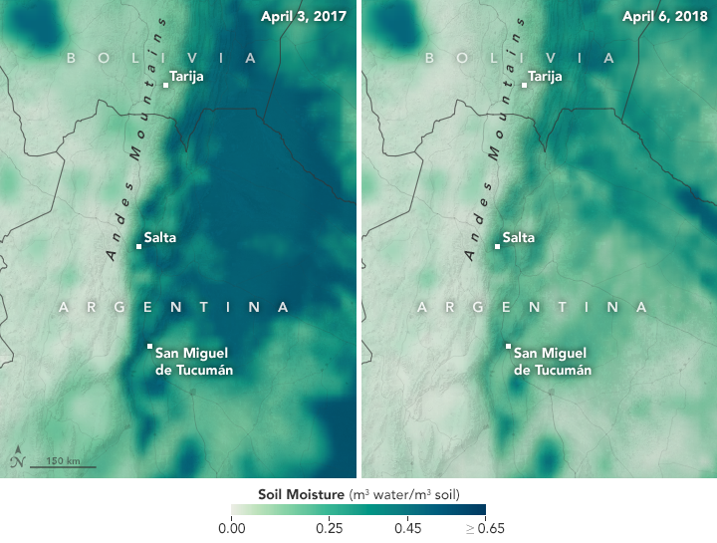

**En caso de Incendios forestales:**

Los incendios forestales pueden arruinar hogares y causar lesiones o la muerte a personas y animales. Un incendio forestal es un incendio no planificado que se quema en un área natural como un bosque, pastizal o pradera. **Los incendios forestales pueden:**

* A menudo puede ser causada por humanos o rayos.
* Causar inundaciones o interrumpir el transporte, el gas, la energía y las comunicaciones.
* Sucede en cualquier lugar, en cualquier momento. El riesgo aumenta con los períodos de poca lluvia y vientos fuertes.
* SI ESTÁ BAJO UN AVISO DE INCENDIO, LLEGUE A LA SEGURIDAD DE INMEDIATO
* Evacuar si las autoridades así lo informan
* Si queda atrapado, llame al 9-1-1.
* Escuche la información de emergencia y alertas.
* Use máscaras N95 para mantener las partículas fuera del aire que respira.

**CÓMO MANTENERSE SEGURO CUANDO UN INCENDIO AMENAZA**

**Prepárese AHORA**

* Conozca los planes de evacuación de su comunidad y encuentre varias maneras de abandonar el área. Conduce las rutas de evacuación y encuentra lugares de refugio. Tenga un plan para mascotas y ganado.
* Reúna suministros de emergencia, incluidas las máscaras de respiración N95 que filtran las partículas en el aire que respira. Tenga en cuenta las necesidades específicas de cada persona, incluido un plan de acción y medicamentos actualizados para el asma. No olvides las necesidades de las mascotas.
* Designe una habitación que se pueda cerrar del aire exterior. Cierre todas las puertas y ventanas. Instale un filtro de aire portátil para mantener bajos los niveles de contaminación en interiores cuando existen condiciones de humo.
* Guarde los documentos importantes en un lugar incombustible y seguro. Crea copias digitales protegidas por contraseña.
* Use materiales resistentes al fuego para construir, renovar o hacer reparaciones.
* Encuentre una fuente de agua al aire libre con una manguera que pueda llegar a cualquier área de su propiedad.
* Cree una zona resistente al fuego que esté libre de hojas, escombros o materiales inflamables por lo menos a 30 pies de su hogar.

**Sobrevivir DURANTE**

* Evacuar de inmediato si las autoridades le dicen que lo haga.
* Si está atrapado, llame al 911 y especifique su ubicación, pero tenga en cuenta que la respuesta de emergencia podría ser retrasada o imposible. Enciende las luces para ayudar a los rescatistas a encontrarte.
* Escuche Radio o sistemas de alerta locales para obtener información e instrucciones de emergencia actuales.
* Use una máscara N95 para mantener las partículas dañinas fuera del aire que respira.
* Si no le ordenan evacuar pero existen condiciones de humo, permanezca adentro en un lugar seguro o vaya a un edificio comunitario donde los niveles de humo sean más bajos.

**Estar a salvo DESPUÉS:**

* Escuche a las autoridades para averiguar cuándo es seguro regresar, y si es seguro beber agua.
* Evite las cenizas calientes, los árboles carbonizados, los restos humeantes y las brasas vivas. El suelo puede contener bolsas de calor que pueden quemarte o provocar otro incendio. Tenga en cuenta el peligro para las mascotas y el ganado.
* Envíe mensajes de texto o use las redes sociales para comunicarse con familiares y amigos. Los sistemas telefónicos a menudo están ocupados después de un desastre. Hacer llamadas solo en emergencias.
* Use una máscara contra el polvo y escombros húmedos para minimizar la respiración de las partículas de polvo.
* Documentar daños a la propiedad con fotografías. Realice un inventario y póngase en contacto con su compañía de seguros para obtener ayuda.

**Los incendios forestales cambian drásticamente el paisaje y las condiciones del suelo, lo que puede aumentar el riesgo de inundaciones debido a las fuertes lluvias, las inundaciones repentinas y los flujos de lodo. El riesgo de inundación sigue siendo significativamente mayor hasta que se restaura la vegetación, hasta 5 años después de un incendio forestal.**

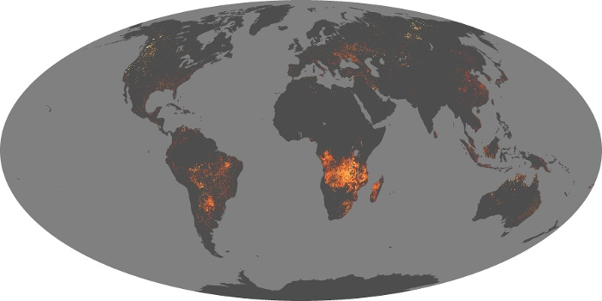

En agosto del 2018 se observan las áreas con grandes probabilidades de incendios forestales en el mes corriente.

**En caso de Volcanes:**

Un volcán es una abertura en la corteza terrestre que permite que la roca fundida, los gases y los desechos se escapen a la superficie. Alaska, Hawai, California y Oregón tienen los volcanes más activos, pero otros estados y territorios también tienen volcanes activos. Una erupción volcánica puede involucrar lava y otros escombros que pueden fluir hasta 100 mph, destruyendo todo a su paso. La ceniza volcánica puede viajar cientos de millas y causar graves problemas de salud. **Una erupción volcánica puede:**

* Contamina los suministros de agua potable.
* Reducir la visibilidad a través del smog y gases dañinos que pueden amenazar las áreas bajas.
* Hace que sea difícil respirar e irrita la piel, los ojos, la nariz y la garganta.

**SI ESTÁ BAJO UN AVISO DE VOLCÁN**

* Escuche la información de emergencia y alertas.
* Seguir las órdenes de evacuación u refugio. Si se aconseja evacuar, hágalo temprano.
* Evite las áreas aguas abajo de la erupción.
* Protégete de las cenizas que caen.
* No conduzca en cenizas pesadas.

**CÓMO MANTENERSE SEGURO CUANDO UN VOLCÁN AMENAZA**

**Prepárese AHORA**

* Conozca el riesgo de su área por erupción volcánica.
* Pregunte a la gerencia de emergencias local sobre planes de evacuación y refugio, y sobre posibles medios de protección contra la ceniza.
* Aprenda sobre los sistemas de alerta de la comunidad. El Servicio de Notificación de Volcanes (VNS) es un servicio gratuito que envía notificaciones sobre la actividad volcánica.
* Obtenga los suministros necesarios con anticipación en caso de que tenga que evacuar de inmediato o si se cortan los servicios. Tenga en cuenta las necesidades específicas de cada persona, incluidos los medicamentos. No olvides las necesidades de las mascotas.
* Consulte a su médico si tiene dificultades respiratorias.
* Practique un plan de comunicación y evacuación con todos los miembros de su familia.
* Tenga un plan de refugio en el lugar si su mayor riesgo es la ceniza.
* Guarde los documentos importantes en un lugar seguro. Crea copias digitales protegidas por contraseña.

**Sobrevivir DURANTE**

* Escucha las alertas. El Servicio de Notificación de Volcanes proporciona información actualizada sobre las erupciones.
* Siga las órdenes de evacuación de las autoridades locales. Evacuar temprano.
* Evite las áreas a sotavento y los valles de los ríos aguas abajo del volcán. Escombros y cenizas serán transportados por el viento y la gravedad.
* Busque refugio temporal contra la ceniza volcánica donde se encuentre si tiene suficientes suministros. Cubra las aberturas de ventilación y selle puertas y ventanas.
* **Si está afuera, protéjase de las cenizas que caen que pueden irritar la piel y lesionar las vías respiratorias, los ojos y las heridas abiertas. Use una mascarilla certificada que le quede bien ajustada, como una N95. Los Centros para el Control y Prevención de Enfermedades (CDC, por sus siglas en inglés) tienen una lista de máscaras certificadas y las instrucciones del fabricante sobre cómo usarlas.**

**Estar a salvo DESPUÉS:**

* Escuche a las autoridades para saber cuándo es seguro regresar después de una erupción.
* Envíe mensajes de texto o use las redes sociales para comunicarse con familiares y amigos. Los sistemas telefónicos a menudo están ocupados después de un desastre. Sólo hacer llamadas de emergencia.
* Evite conducir en cenizas pesadas. La conducción agitará la ceniza volcánica que puede obstruir los motores y detener los vehículos.
* Si tiene algún problema respiratorio, evite el contacto con la ceniza. Quédese adentro hasta que las autoridades digan que es seguro salir.
* 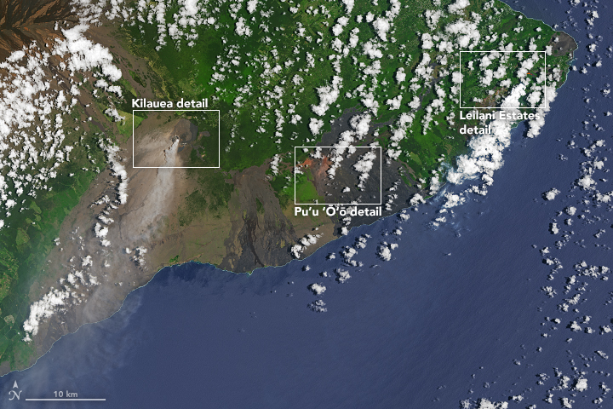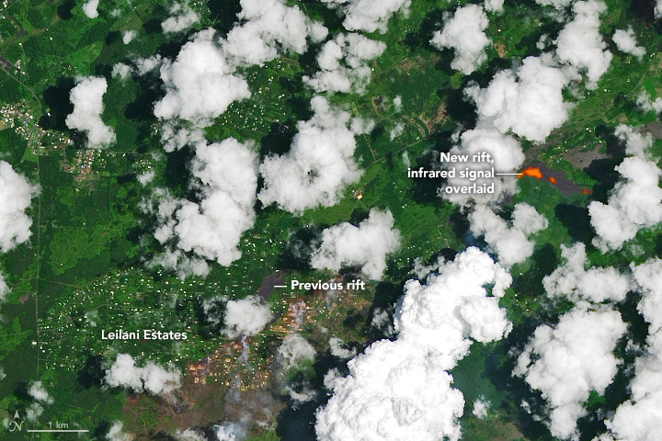No se suba a su techo para eliminar las cenizas a menos que tenga orientación o capacitación. Si tiene que eliminar las cenizas, tenga mucho cuidado, ya que las superficies se vuelven resbaladizas.

Leilani-Hawai

Se observa al volcán Kilauea con su fumarola y la ventilación Pu’u O’o cerca de la ciudad Leilani

Kilauea-Hawai

En esta imagen se puede observar diferentes fisuras en un barrio expulsando lava

**En caso de ZONDA:**

El viento Zonda es un viento seco y cálido que frecuentemente sopla y lleva mucha suciedad sobre las estribaciones orientales de la Cordillera de los Andes, en Argentina.

**Las medidas preventivas son:**

* Cierre la casa lo más herméticamente posible, para evitar la entrada de aire seco y caliente del exterior. Tape con trapos húmedos todas las pequeñas aberturas, como marcos de puertas y ventanas.
* En casos extremos, trate de aumentar artificialmente la humedad del interior de su casa (hervir agua en una cacerola, por ejemplo).
* Evite realizar esfuerzos. Si es hipersensible a este fenómeno climático, consulte al médico.
* Trate de reducir al mínimo su permanencia en el exterior, evitando exponerse a la radiación solar por mucho tiempo. Suele ser aconsejable tomar duchas de agua fresca.
* Evite la inhalación del polvo suspendido en el aire que arrastra el viento y protéjase los ojos. No toque objetos metálicos: su cuerpo puede producir descargas eléctricas.
* Sea precavido cuando se encuentre en lugares descubiertos. Por momentos, las fuertes ráfagas de viento Zonda pueden arrancar chapas, tejas u otros objetos de los techos y arrojarlos con fuerza a grandes distancias.
* Manténgase alejado de los árboles grandes y frondosos de madera frágil: la fuerza del viento puede quebrar alguna rama.
* No estacione su automóvil bajo los árboles.
* Si conduce, extreme la precaución.
* Sea precavido con el manejo de materiales inflamables y elementos que pueden provocar chispas o fuego, ya que la sequedad del ambiente durante el Zonda eleva la posibilidad de incendios. Asegúrese de apagar completamente la colilla del cigarrillo antes de arrojarla.
* Planifique las construcciones en función de la ráfaga máxima estadística para su zona. Prevea los equipos de aire acondicionado con humificadores de ambiente.
* Planifique la forestación de forma tal que reduzca los efectos del Zonda. Existen estudios micro-meteorológicos sobre el comportamiento del viento cercano a la superficie de la tierra.
* En muchas regiones del mundo, se postergan operaciones quirúrgicas ante la inminencia de este tipo de vientos.
* Evite volar, especialmente con aeronaves de pequeño porte: si lo sorprenden en vuelo las ráfagas, eluda las zonas sotavento de obstáculos orográficos, la turbulencia puede ser severa y generar fuertes corrientes descendentes.

***Conocimientos básicos referidos a técnicas de supervivencia.***

**Requisitos físicos y psíquicos**

Aunque lógicamente una persona con una buena forma física, estará en mejores condiciones iniciales para la supervivencia, no es sin embargo, un requisito imprescindible. Muchas veces la supervivencia será responsabilidad única de la mente. Una mente entrenada, una voluntad indomable, unos conocimientos apropiados y la frialdad de utilizar todo eso de la forma justa y en el momento preciso, determinarán nuestra capacidad de sobrevivir.

**El equipo**

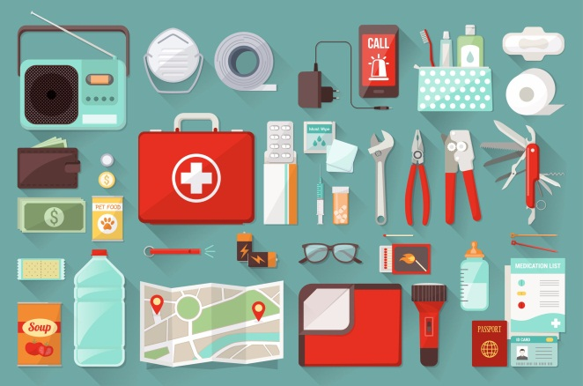Una de las cosas más importantes para sobrevivir es contar con el equipo adecuado, el kit de supervivencia es lo más esencial, y debemos tenerlo listo cuando una catástrofe ocurra.

**Técnicas de supervivencia**

La supervivencia dependerá de factores climatológicos, geográficos, psíquicos, físicos, etc. Algunas de estas son:

* -**El Miedo:** La mente juega un papel importantísimo en todas estas experiencias, ya sean de elección propia o forzosa. El miedo es una medida del cerebro, un aviso; siempre que algo nos amenaza surge el miedo, lo cual nos mantiene en estado de supervivencia constante y ayuda a sobrevivir.
* -**Orientación:** Este es uno de los conocimientos más importantes. Orientarse en el mundo en donde vivimos es vital para saber hacia dónde vamos y que ruta tomar. Para orientarnos podemos construir una brújula, o guiarnos por el sol y/o las estrellas:

1. ¿Cómo construir una brújula? La construcción es muy sencilla, necesitamos un recipiente con agua, un imán y un corcho o pedacito de tergopol. Debemos imantar la aguja frotándola enérgicamente contra el imán, la introducimos en el corcho o tergopol y la dejamos flotando en el agua, comprobamos si esta imantada acercándole un imán y luego alejándolo. Como vemos siempre apunta hacia el mismo lugar, señalando hacia el norte.
2. También nos podemos orientar en función de los astros que vemos en el firmamento. Para el hemisferio sur, el referente principal es la cruz del sur, si la ubicamos sabremos hacia donde está el sur. También el sol es una muy buena guía, ya que sale por el este y se oculta por el Oeste.

* **-Climatología:** Es conveniente conocer algunos signos de la naturaleza y las condiciones climatológicas que indican. En base a estas podemos condicionar nuestro actuar y saber cuándo hacer o no algo.

Algo muy común en las tormentas son las precipitaciones, esta agua si bien no es 100% potable nos puede salvar de una emergencia. Colectar el agua de lluvia nos ayudaría a lavar herramientas, limpiarnos y si la hervimos, mataríamos los microorganismos o componentes contaminantes que pueda tener y nos serviría para hidratarnos.

* -**El fuego:** Es fundamental saber hacer un buen fuego, eficaz y seguro. Y mucho más vital es hacerlo sin tener las herramientas necesarias como cerillos o encendedores.

Para hacer fuego sin cerillos o encendedor lo más importante es juntar madera seca y yesca. El método más fácil es hacer un “taladro” manual para crear un brasa y junto con la yesca iniciar el fuego. Consiste en conseguir una madera y hacer un hueco con un cuchillo sobre ella, con una vara seca comenzamos a hacer fricción en ese agujero. Al cabo de un tiempo la fricción ocasionará un aumento de temperatura y una pequeña brasa, cuando logremos esto debemos introducir la yesca y soplar para generar el fuego. Una vez que este prenda agregamos la madera y lo mantenemos.

* -**El agua:** El setenta por ciento del peso de un ser humano adulto está formado por agua, por lo que no solo es nuestra fuente de vida, sino que de ella depende nuestra existencia. Se trata por tanto de un elemento fundamental, vital e indispensable para sobrevivir. Es importante saber obtener agua, donde encontrarla y la forma de racionarla ante una situación de emergencia. También es vital saber cómo potabilizar el agua.

Debido a esto es importante conocer formas de obtener agua y en caso de que no sea potable, aprender a potabilizarla.

¿Cómo potabilizar agua? El método más fácil y rápido es utilizar el calor, para ello se realizan 3 simples pasos:

1. Filtre el agua a través de un paño o tela limpia a un recipiente limpio de manera tal que los sólidos se queden en la tela y no caigan en el recipiente.
2. Hierva el agua y manténgala hirviendo vigorosamente durante 5 minutos por lo menos.
3. Después que el agua se enfríe, está lista para usarse. Si desea, se le puede añadir una pizca de sal por cada cuartillo de agua para mejorar el sabor de agua hervida.

* **Energía:** un punto importante es la energía que tengamos en nuestro teléfono celular. Con este dispositivo podremos acceder a múltiples funciones que nos facilitaran nuestra supervivencia. Es por eso que en caso de que nuestra estadía a la intemperie se prolongue deberíamos poder acceder a una fuente de energía para suministrársela a nuestro teléfono. Por eso creemos conveniente que cada persona tenga un cargador solar a su disposición (su funcionamiento se especifica en la sección “HERRAMIENTAS”).
* **Nudos:** Para la construcción de utensilios, trampas y armas, será necesario que sepamos unir los diferentes elementos entre sí, que seamos capaces de crear estructuras sólidas y seguras. 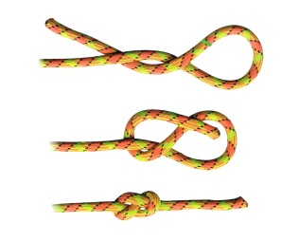El nudo más rápido y sencillo de hacer es el Ocho, el nombre lo recibe por su forma. Nudo de tope. No se azoca demasiado a pesar de la tensión a la que se le someta. Se deshace con facilidad.

También se pueden hacer cuerdas en caso de no tener, para eso tenemos que tener en cuenta que las cuerdas se hacen con fibras, mientras más fibras más resistente va a ser la cuerda. Los pasos a seguir son 3: Se debe tomar una cantidad de fibras y girarlas en dirección a las manecillas del reloj, formar tres cordones. Luego junta los cordones y los giras en posición contraria a las manecillas del reloj.

* -**Fabricación de utensilios y armas:** En circunstancias adversas, habrá algunos utensilios que necesitaremos y que deberemos fabricarnos nosotros mismos. Desde utensilios de cocina a gafas de sol, desde armas a trampas, todo podemos construirlo nosotros para lo que necesitaremos práctica y paciencia.

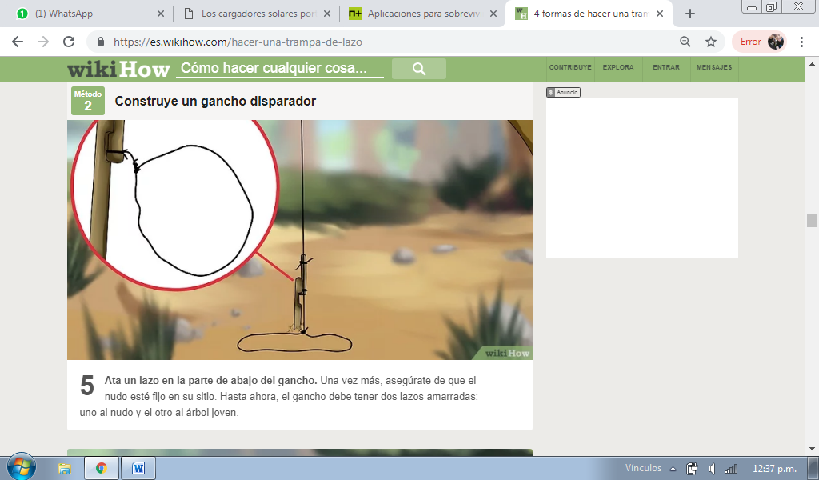Una forma de conseguir alimento es cazando, para eso podemos construir trampas nosotros mismos. La trampa más sencilla de construir es la de lazo simple. Su construcción comienza eligiendo el hilo o alambre que usaremos para el lazo de la trampa (debe ser muy resistente), lo siguiente es elegir la rama del árbol a la que queremos atar el alambre, esta debe poder flexionarse y una vez que se suelte sostener a una altura razonable a nuestra presa. Hacemos dos muescas que encajen en palos diferentes, uno lo clavamos al suelo y la otra lo atamos al alambre del lazo, si tensionamos esta cuerda o alambre la rama se flexionara, y podremos encajar las muescas, cuando un animal pase por allí y libere a los dos palos, quedara suspendido y atrapado por el lazo.

* -**El refugio**: El frío, el viento, la lluvia son problemas mucho menos importantes si contamos con un refugio apropiado. Los refugios, deben responder a nuestras necesidades, las exigencias atmosféricas y al lugar en el que nos encontremos. Construir un buen refugio, se considera vital para la supervivencia.

Si no contamos con una tienda se puede optar por construir un refugio con materiales que encontremos cerca. Estos materiales constan de palos, hojas, tanzas o cuerdas, lo mejor es apoyarlo sobre troncos de árboles firmes, para evitar la caída de la estructura.

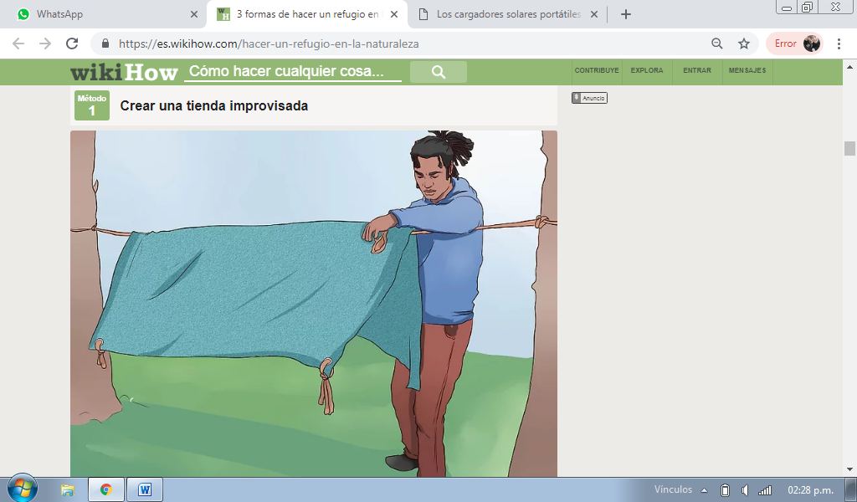 El primer paso es atar una soga bien tensa entre dos árboles, a una distancia que permita a una lona o tela tocar el piso de ambos lados. Aseguramos los extremos con estacas improvisadas, con otras ramas y residuos pequeños como musgo, aseguramos los extremos libres de la “tienda”.

* -**Alimentación de emergencia:** Si nos falta el alimento, nuestro cuerpo reaccionará de forma natural avisándonos de que necesita comida y sufrirá algunas molestias que en principio no revisten ningún peligro. Sin embargo, tras los primeros momentos del ayuno, el organismo se prepara para una época de escasez, el malestar desaparece y regresan las ganas de luchar y sobrevivir. Esos primeros momentos, son los más duros. Saber qué plantas son comestibles y su preparación requiere mucha experiencia. Con la alimentación animal, nos enfrentaremos a otros problemas: capturar a nuestro plato principal del día y tener el valor de comérnoslo. Es más fácil capturar una oruga o un escarabajo que un conejo. ¿Seríamos capaces de comer insectos, por ejemplo? Si la respuesta es no, es que no tenemos suficiente hambre.

Lo recomendado es tener alimento en tu kit para tres días como mínimo, estos alimentos deben ser saludables, aportar calorías y, ya que es casi seguro que pasaremos la noche en la intemperie, los alimentos aconsejados son conservas de legumbres, alimentos no perecederos, barras energéticas, ningún alimento debe necesitar cocción o refrigeración.

* -**Señales de auxilio**: En una situación de emergencia, tanto si nos quedamos en un lugar a esperar la ayuda o nos desplazamos en su busca, necesitaremos conocer una serie de señales que nos permitirán llamar la atención de nuestros rescatadores y comunicarnos con ellos una vez establecido el contacto. **Cualquier tipo de señal que repitamos tres veces será reconocida como una señal de socorro**, ya sean tres destellos luminosos, tres fuegos, tres silbidos. En las señales luminosas y acústicas deberemos dejar un minuto de espera tras cada tres señales y volver a repetir todo nuevamente mientras sea necesario. Pero además hay todo tipo de sistemas de señales y de comunicación: Código morse, señales luminosas, acústicas, etc.

***Conceptos Básicos de Salud.***

***¿Cómo suturar una herida?***

* Suturar heridas complejas es muy complicado y debe ser hecho por un profesional enfermero o médico, pero en el caso que no se puedan trasladar hacia una sala de urgencias u hospital, la herida debe ser suturada de igual forma. Es muy importante desinfectar la herida, las herramientas que usemos y las manos. Se puede suturar una herida si seguimos 6 pasos:

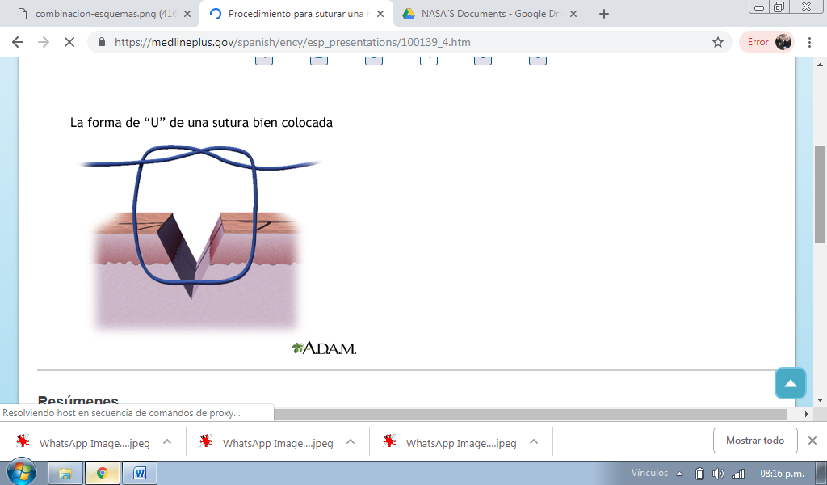

4

1

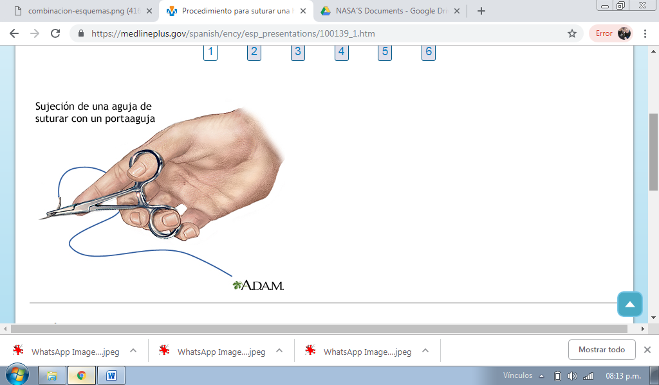

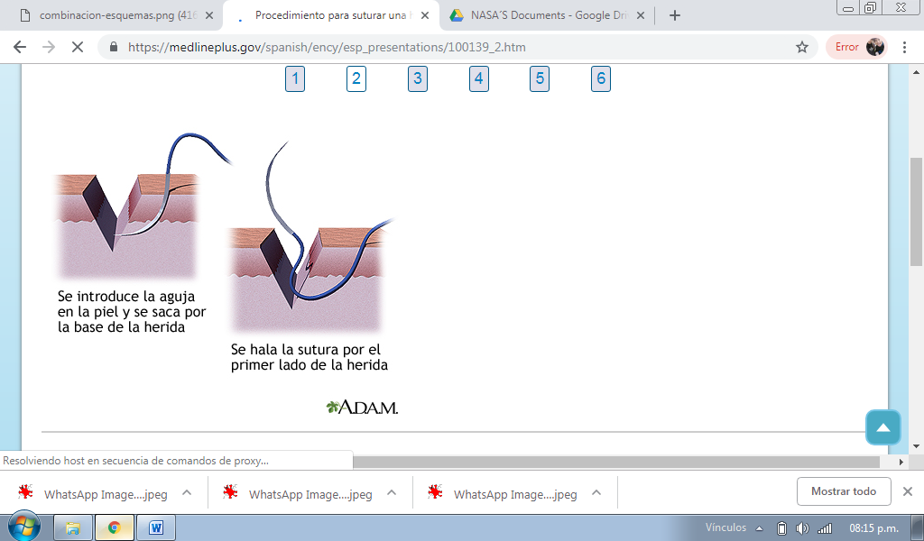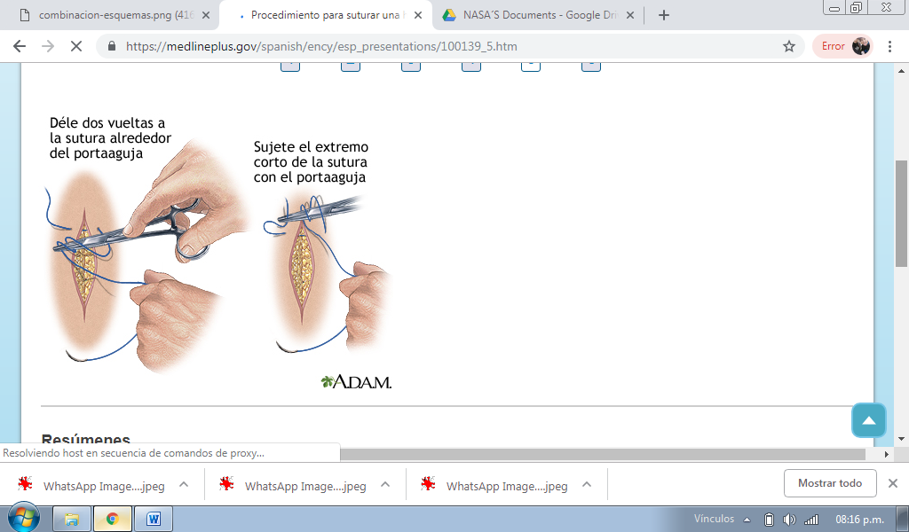

5

2

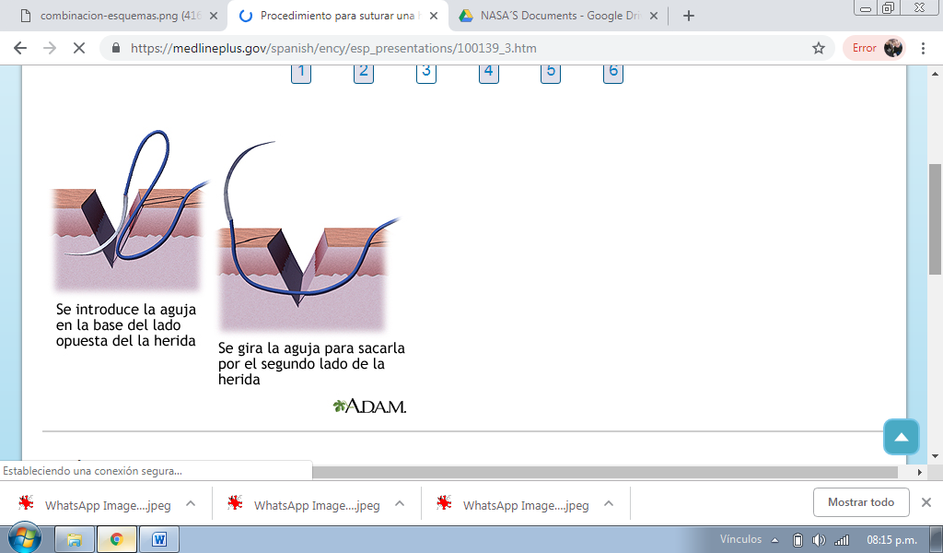

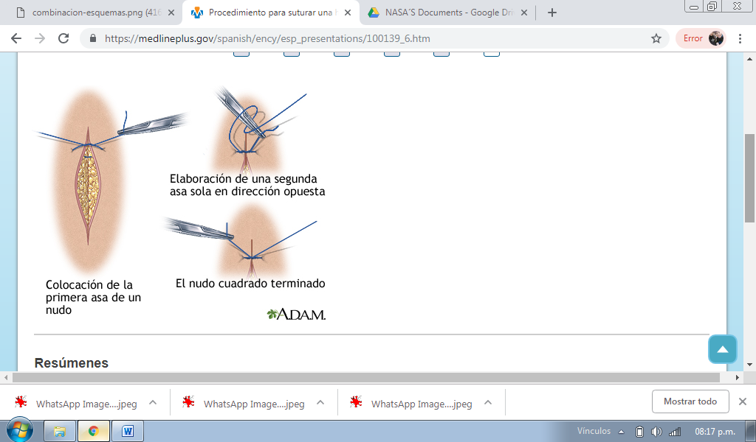

3

6

***¿Cómo detener el sangrado de una herida menor?***

Antes de intentar detener el sangrado: Lávese bien las manos con agua y jabón (si dispone de estos elementos).

Lo óptimo es usar guantes de látex antes de ejercer presión a la herida. Si no cuenta con guantes, use varias capas de bolsas de tela o de plástico entre la mano y la herida. Use las manos descubiertas para ejercer presión directa solo como último recurso.

Pasos a seguir:

* Recueste a la persona.
* Extraiga cualquier objeto visible de la herida. No intente limpiar la herida.
* Presione firmemente sobre la herida con una gasa, un paño limpio o con el material más limpio que tenga. Si hay un objeto en la herida que no puede extraer, ejerza presión alrededor del objeto, no directamente sobre él.
* Ejerza presión constante durante 15 minutos. Use un reloj para contar los 15 minutos. Resista la necesidad urgente de mirar después de algunos minutos para ver si el sangrado se ha detenido. Si el paño está empapado con sangre, aplique otro sin levantar el primero.
* Si el sangrado de moderado a intenso no se ha reducido ni se ha detenido, continúe ejerciendo presión directa mientras obtiene ayuda. Haga todo lo posible para mantener la herida limpia y evitar más lesiones en el área.
* El sangrado leve, por lo general, se detiene por sí solo o se reduce a una supuración o un goteo después de 15 minutos de ejercer presión. Es posible que supure o gotee por 45 minutos como máximo.
* Preste atención a las señales de choque ("shock"), que es una situación que pone la vida en peligro y que requiere atención de emergencia. Las señales de choque (la mayoría de las cuales estarán presentes) incluyen:

1. Desmayo (pérdida del conocimiento).
2. Sentirse muy mareado o aturdido, como si fuera a desmayarse.
3. Sentirse muy débil o tener problemas para ponerse de pie.
4. Estar menos alerta. Es posible que sienta repentinamente que no puede responder preguntas, o podría estar confuso, inquieto o atemorizado.

***R.C.P:***

Es un procedimiento de salvamento que se realiza cuando la respiración o los latidos cardíacos de alguien han cesado. Esto puede suceder después de una descarga eléctrica, ahogamiento o un ataque cardíaco. La RCP involucra:

Compresiones cardíacas, las cuales mantienen la sangre de la persona circulando.

Se puede presentar daño cerebral permanente o la muerte en unos pocos minutos si el flujo de sangre en una persona se detiene. Por lo tanto, se debe continuar con la RCP hasta que los latidos y la respiración de la persona retornen o hasta que llegue ayuda médica entrenada.

**Síntomas**

Se debe practicar RCP si una persona tiene cualquiera de los siguientes síntomas:

* [Paro respiratorio](https://medlineplus.gov/spanish/ency/article/003069.htm) o dificultad para respirar (jadear)
* Ausencia de pulso
* [Pérdida del conocimiento](https://medlineplus.gov/spanish/ency/article/000022.htm)

**Primeros auxilios**

1. **Verifique si hay respuesta de la persona.** Sacúdala o dele palmadas suavemente. Observe si se mueve o hace algún ruido. Pregúntele en voz alta "¿Te sientes bien?".
2. **Llame al número local de emergencias si no hay respuesta.** Pida ayuda y envíe a alguien a llamar al número local de emergencias.
3. **Coloque a la persona cuidadosamente boca arriba.** Si existe la posibilidad de que la persona tenga una lesión en la columna, dos personas deben moverla para evitar torcerle la cabeza y el cuello.
4. **Realice compresiones cardíacas o pectorales:**

* Coloque la base de una mano en el esternón, justo entre los pezones
* Coloque la base de la otra mano sobre la primera mano
* Ubique el cuerpo directamente sobre las manos
* Aplique 30 compresiones. Estas deben ser rápidas y fuertes. Presione alrededor de 2 pulgadas (5 centímetros) dentro del pecho. Cada vez permita que éste se levante por completo. Cuente las 30 compresiones rápidamente:

1. **Observe, escuche y sienta si hay respiración.** Ponga el oído cerca de la nariz y boca de la persona. Observe si hay movimiento del pecho. Sienta con la mejilla si hay respiración. Si no hay respiración no hay que hacer respiración boca a boca, ya que llenaríamos los pulmones de la otra persona con Dióxido de Carbono.
2. Repita las compresiones cardíacas hasta que la persona se recupere o hasta que llegue ayuda.

Si la persona comienza a respirar de nuevo, colóquela en posición de recuperación. Revise periódicamente la respiración hasta que llegue la ayuda.

**No se debe**

* Si la persona tiene respiración normal, tos o movimiento, NO inicie las compresiones cardíacas. Hacerlo puede hacer que el corazón deje de latir.

***Algunas localidades de las diferentes Catástrofes:***

|  |  |  |  |  |
| --- | --- | --- | --- | --- |
| Terremoto | Incendio | Volcanes | Inundaciones | Huracanes |
| Asia  Este de Turquía  sur de Georgia  Noroeste, centro y centro sur de Irán  Kazajistán, Montañas del Himalaya, Kirguistán,  Tayikistán  Noreste de la India. Zona sur central de china. Sur y Este de Japón mucho más propenso que el norte de Japón  Oceanía  Mar de Andaman  Sur marítimo costero de malasia.  Norte de Papua Nueva Guinea  Norte de Filipinas  Europa  Costa Este de Italia  Alpes Apeninos  Montes Balcanes  Grecia en su totalidad  Oeste de Turquía  África  Norte de Argelia  Norte de Lesoto  Este del Congo es poco probable  América  Sur del estado de california  Sur de México  Istmo de Mesoamérica  Noroeste de Venezuela  Noroeste de Colombia  Ecuador  Costa y cordillera montañosa del Perú  Puna  Centro y sur de la cordillera de los Andes  Argentina  Mendoza, San Juan La Rioja y Catamarca son las provincias más proclives a terremotos. | Asia  No es muy común los incendios en Asia, exceptuando puntos específicos.  Sur de Vietnam y Camboya  Sureste de Birmania  Límite norte de Mongolia con china  Pocos incendios en Kazajistán  Oceanía  Norte y Noroeste de Australia  Europa  Poca cantidad de incendios, pero una gran zona que abarca  África  Franja central  de África,  Sobre todo Sur de Sudan, y Centro de Sudan del Sur  menos Etiopía Somalia  Zona de África entre el Ecuador y el trópico de capricornio  América  América tiene grandes zonas afectadas.  Las más peligrosas son las brasileras en el amazonas  Argentina  Límites entre La Pampa, Buenos Aires y Río negro son las más proclives, pero los incendios suceden en la mayoría de la Argentina(Pocos en la Patagonia) | América  Popocatépetl  Centro México está activo  Momotombo  Costa noroeste de Nicaragua  Esta activo  Puyehue  Sur de la cordillera de Los Andes Chile  Esta activo  Copahue  Noroeste de la provincia de Neuquén  Esta activo  Tupungatito  Noroeste de la Provincia de Mendoza  Esta activo | América  Región central, y Este de Estados unidos, Costa este y sureste de los Estados Unidos  Noroeste de Mexico y toda su costa este.  Costa suroeste de Mejico  La totalidad del istmo caribeño  Costa norte de Venezuela, Toda la costa de Colombia y Ecuador  Franja centras de Perú y sucre, desde el Noroeste hasta el sureste  Zona central de Chile  Costa sur de Brasil desde Brasilia hasta Uruguay  Argentina  Las costas rioplatenses y todas las costas de Buenos Aires | Los huracanes se crean en aguas cálidas por eso su nacimiento ocurre en el caribe.  Los impactos de los huracanes siempre son en América central y Norte por el Atlántico.  Golpean la costa este de los Estados Unidos, Islas del caribe y parte de la costa norte de México y la península de Yucatán.  Medias probabilidades de golpes en la zona limítrofe entre México y Estados Unidos.  Haití y república Dominicana  Es poco probable que golpee costas del Istmo de Mesoamérica  No golpea Argentina |

***Biografía:***

* <https://www.ready.gov/>
* <https://www.ifrc.org/Global/Publications/disasters/disaster-response-sp.pdf>
* <https://www.fema.gov/>
* <http://sedac.ciesin.columbia.edu/data/collection/ndh/maps/gallery/search>
* [http://sedac.ciesin.columbia.edu/downloads/maps/ndh/ndh-volcano-mortality-risks--distribution/volcano-mortality.jpg](http://sedac.ciesin.columbia.edu/downloads/maps/ndh/ndh-volcano-mortality-risks-distribution/volcano-mortality.jpg)
* <http://sedac.ciesin.columbia.edu/downloads/maps/ndh/ndh-earthquake-frequency-distribution/earthquake-frequency-distribution.jpg>
* <http://sedac.ciesin.columbia.edu/downloads/maps/ndh/ndh-flood-hazard-frequency-distribution/flood-frequency-distribution.jpg>
* <http://sedac.ciesin.columbia.edu/downloads/maps/ndh/ndh-cyclone-hazard-frequency-distribution/cyclone-frequency-distribution.jpg>
* [http://sedac.ciesin.columbia.edu/downloads/maps/sdei/sdei-global-fire-emissions-indicators-grids-1997-2015/sdei-global-fire-emissions-indicators-grids-1997-2015-total-area-burned-global--2015.jpg](http://sedac.ciesin.columbia.edu/downloads/maps/sdei/sdei-global-fire-emissions-indicators-grids-1997-2015/sdei-global-fire-emissions-indicators-grids-1997-2015-total-area-burned-global-2015.jpg)
* <http://sedac.ciesin.columbia.edu/downloads/maps/sdei/sdei-global-fire-emissions-indicators-grids-1997-2015/sdei-global-fire-emissions-indicators-grids-1997-2015-total-area-burned-south-america-2015.jpg>
* <https://earthobservatory.nasa.gov/images/92836/devastation-in-palu-after-earthquake-tsunami>
* <https://earthobservatory.nasa.gov/images/89206/powerful-earthquake-exposes-new-land-near-kaikoura>
* <https://earthobservatory.nasa.gov/images/92156/kilauea-continues-to-erupt>
* <https://earthobservatory.nasa.gov/global-maps/MOD14A1_M_FIRE>
* <https://earthobservatory.nasa.gov/images/91999/a-costly-drought-in-argentina>
* <https://earthobservatory.nasa.gov/images/91999/a-costly-drought-in-argentina>
* <https://earthobservatory.nasa.gov/images/86204/europe-and-pacific-northwest-face-record-heat>
* <https://images-assets.nasa.gov/image/PIA19871/PIA19871~thumb.jpg>
* https://images.nasa.gov/details-PIA20295.html
* <https://images.nasa.gov/details-PIA20295.html>
* <https://earthobservatory.nasa.gov/images/18163/floods-in-northern-argentina>
* <https://images.nasa.gov/details-PIA13915.html>
* <https://earthobservatory.nasa.gov/images/49941/tsunami-floods-linger-near-sendai-japan>
* <https://earthobservatory.nasa.gov/images/50755/tornado-in-joplin-missouri>
* <https://earthobservatory.nasa.gov/images/87972/tuscaloosa-tornado-track-fades>
* <https://earthobservatory.nasa.gov/blogs/earthmatters/2017/09/18/why-caribbean-islands-went-brown-and-how-long-will-they-stay-that-way/>
* <https://earthobservatory.nasa.gov/images/91130/a-closer-look-at-rapidly-intensifying-hurricanes>
* <https://images.nasa.gov/details-PIA04368.html>
* <https://earthobservatory.nasa.gov/images/92887/lights-out-in-michaels-wake>
* <https://earthobservatory.nasa.gov/images/47340/snowstorm-covers-western-united-states>
* <https://earthobservatory.nasa.gov/images/12648/extreme-cold-in-canada>
* <https://earthobservatory.nasa.gov/images/16003/extreme-cold-in-eurasia>
* <https://earthobservatory.nasa.gov/images/78101/the-anatomy-of-a-thunderstorm>